**Федеральное государственное бюджетное образовательное учреждение**

**высшего образования**

**«РОССИЙСКАЯ АКАДЕМИЯ НАРОДНОГО ХОЗЯЙСТВА   
И ГОСУДАРСТВЕННОЙ СЛУЖБЫ**

**ПРИ ПРЕЗИДЕНТЕ РОССИЙСКОЙ ФЕДЕРАЦИИ»**

**НИЖЕГОРОДСКИЙ ИНСТИТУТ УПРАВЛЕНИЯ – ФИЛИАЛ**

ОТЧЕТ

По направлению: Многомерный анализ данных

Выполнил студент группы Ик-731

Соколов Д.А

г. Нижний Новгород

2025

Лабораторная работа №5

**Цель работы:** создать сценарий обработки данных о покупках клиентов для вычисления агрегированных показателей и формирования «портрета клиента» – то есть узнать о каждом клиенте больше, чем просто сумма его покупок.

**Задачи:**

1. Подготовить копию пакета предыдущей лабораторной работы и привести сценарий к чистому состоянию (убрать лишние связи, обновить источники).
2. Подключить в сценарий таблицы продаж (из SQLite или файлов) и другие необходимые данные.
3. Свернуть всю ветку обработки «Продажи» в отдельную подмодель и настроить у неё входные/выходные порты.
4. С помощью узла «Группировка» построить агрегированные таблицы по клиентам (например, расчёт LTV – Lifetime Value).
5. Подключить готовые производные компоненты из библиотеки (например, «Профиль продаж» и «Любимые категории») и настроить их на имеющиеся данные.
6. Объединить различные результаты (профиль, категории, LTV) в единый справочник клиентов с помощью узла «Дополнение данных».
7. На базе полученного справочника создать дополнительные признаки через узел «Калькулятор»: например, Days_from_sale (сколько дней прошло с последней покупки), Client_status (статус клиента), Client_level (уровень – по объему покупок), Client_activity (актуальность/активность клиента) и т.д.
8. Построить итоговые визуализаторы (кубы) «Сегментация клиентов» и «Портрет клиента» для аналитического представления результатов.
9. Протестировать сценарий на корректность, сохранить пакет и убедиться в целостности полученных данных.

**Выполнение**

Подготовка рабочего пакета. Создаю отдельную папку «ЛР5_Многомерный анализ» и помещаю в неё копию пакета, разработанного в ЛР4 (чтобы использовать уже интегрированные данные из БД и файлов) 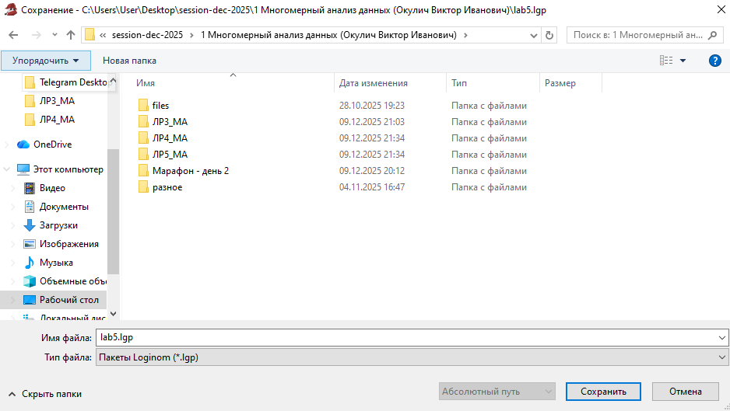Открываю этот пакет. Сценарий, оставшийся с прошлой работы, загружается без ошибок 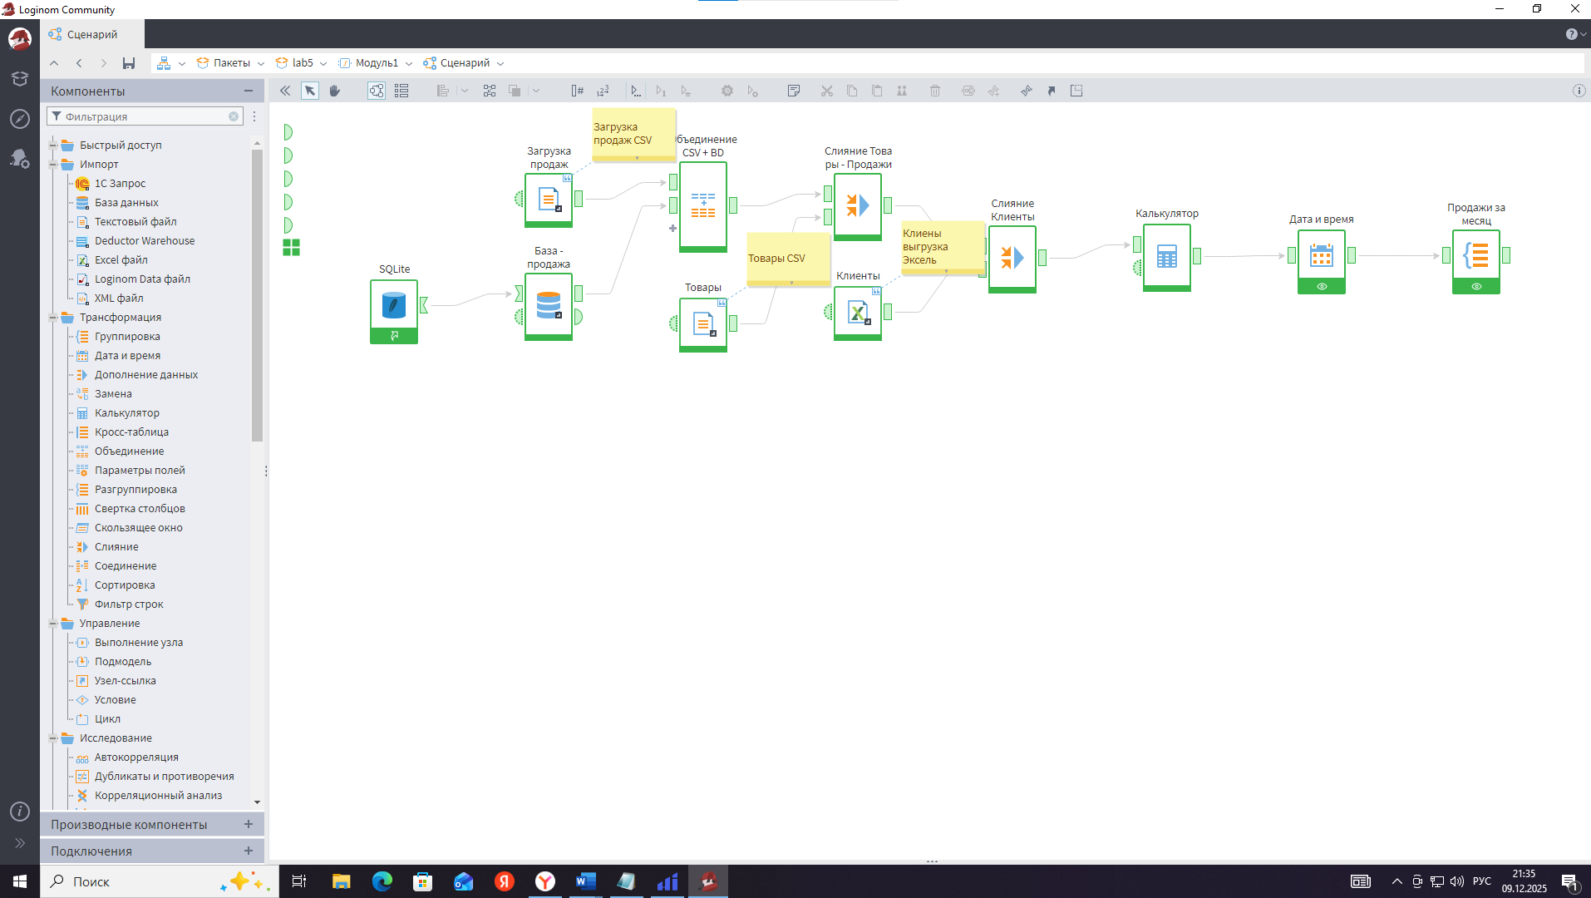 Прежде чем приступать, удаляю или исправляю все устаревшие связи: например, если пакет скопирован, надо убедиться, что пути к данным актуальны, или удалить лишние визуализаторы, которые могут мешать.

Организация ветки «Продажи» в подмодель. Основная часть сценария – обработка данных о продажах (загрузка, объединения, расчёты) – сейчас представлена множеством узлов. Для удобства их можно свернуть в один узел-подмодель. Выделяю на схеме все узлы, относящиеся к обработке транзакций продаж (от импорта данных до узла Дата и время, на котором происходят последние преобразования дат). Убедившись, что захвачены нужные элементы, на панели действий выбираю «Свернуть в подмодель». Loginom объединяет выделенные узлы в один контейнер 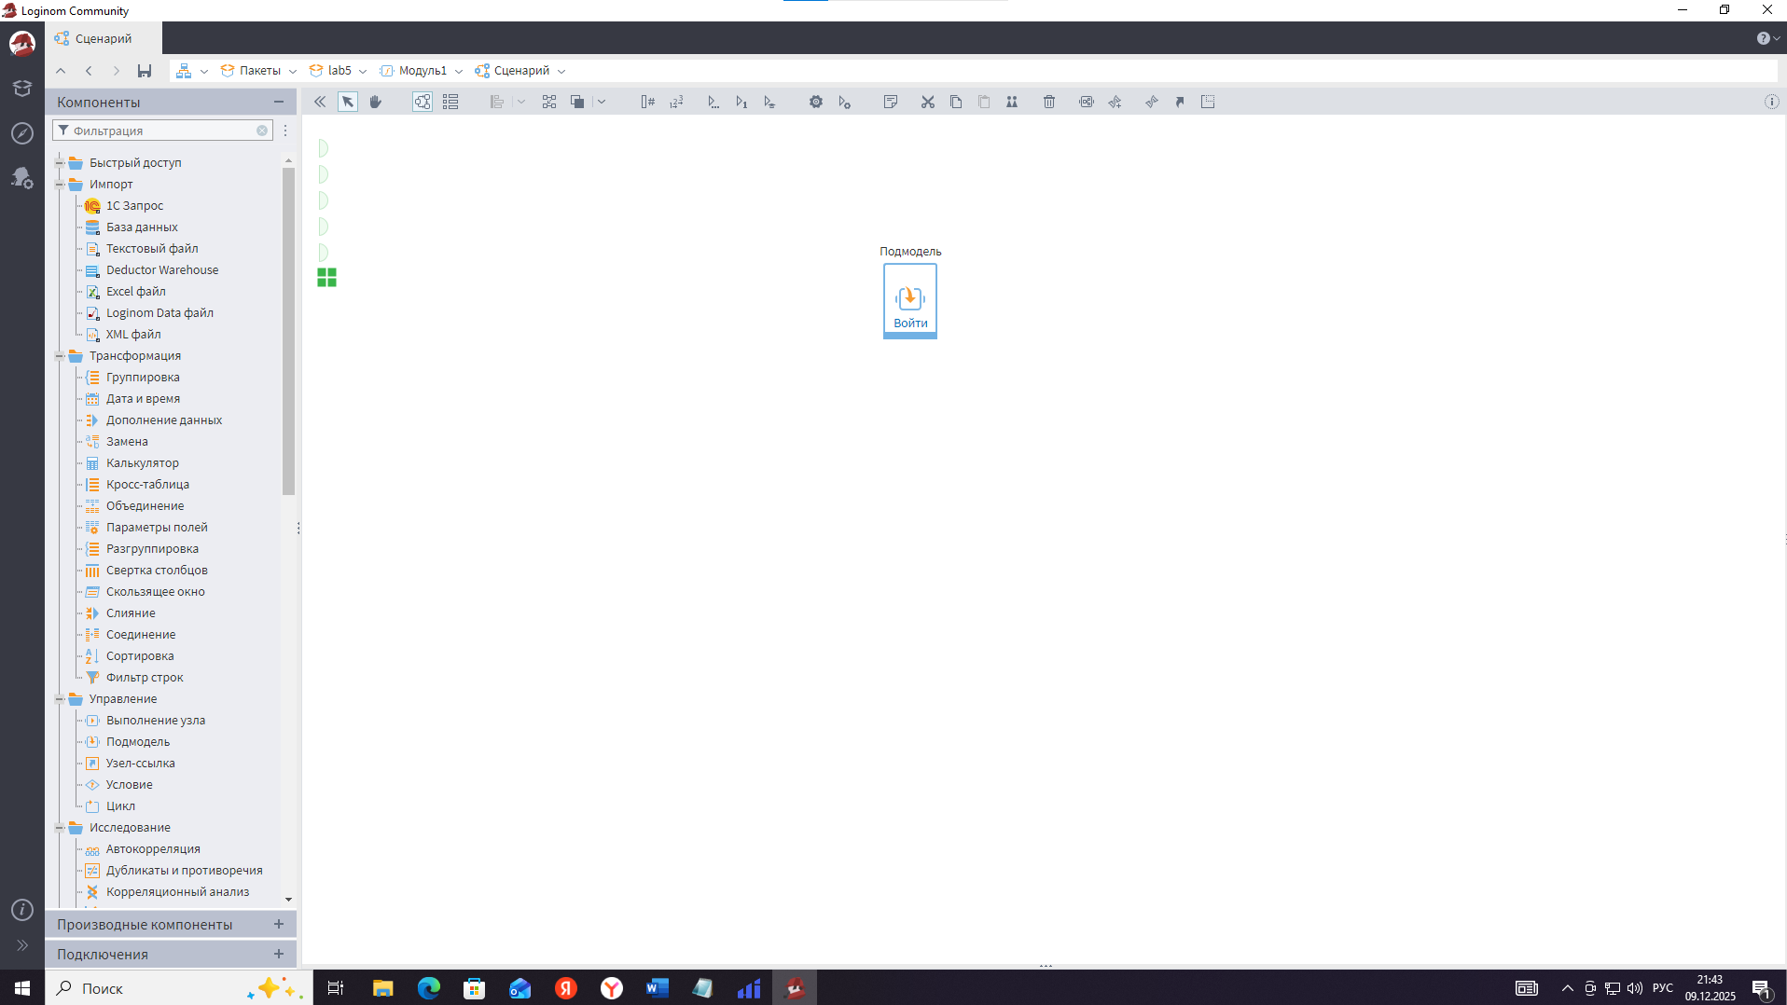Называю эту подмодель «Продажи».

Теперь настраиваю подмодель. Кликаю по значку шестерёнки на узле Продажи. Появляются параметры подмодели, среди которых – настройка портов. Добавляю как минимум один табличный выходной порт, чтобы из подмодели можно было передать наружу получившиеся данные. Назначение этого порта – выдавать список всех транзакций продаж (возможно, с рассчитанными доп. полями). Присваиваю порту понятное имя, например «Транзакции». Сохраняю настройки 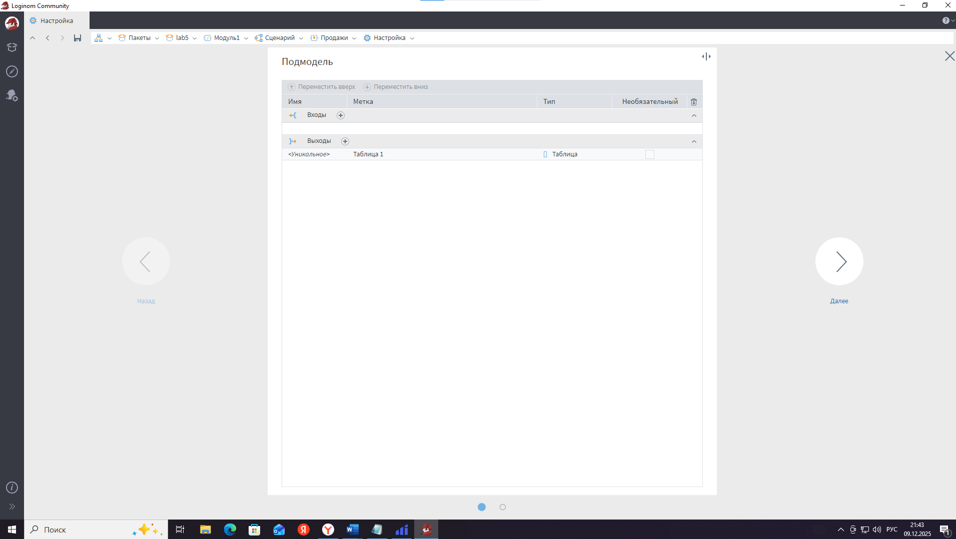Теперь у узла Продажи появился выход (сначала он красный, так как внутри ничего к нему не подключено).

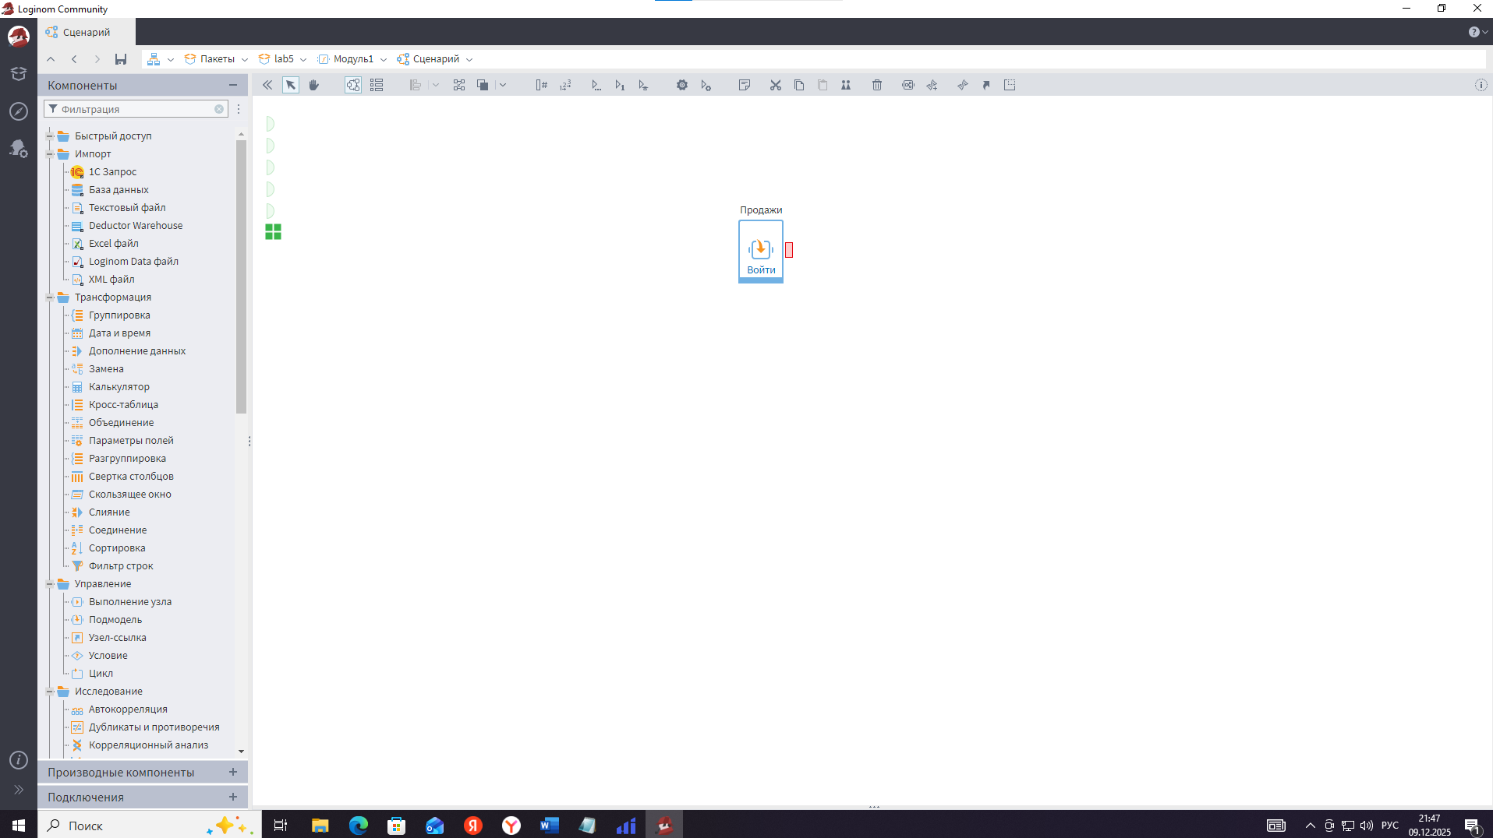

Двойным кликом вхожу внутрь подмодели «Продажи». Вижу там все свернутые узлы. Нужно связать внутренний поток данных с выходным портом. Решаю, что отдавать наружу буду данные после узла Дата и время (это уже обогащенные транзакции с валовой прибылью и периодами). Поэтому внутри подмодели соединяю выход узла *Дата и время* с портом Транзакции 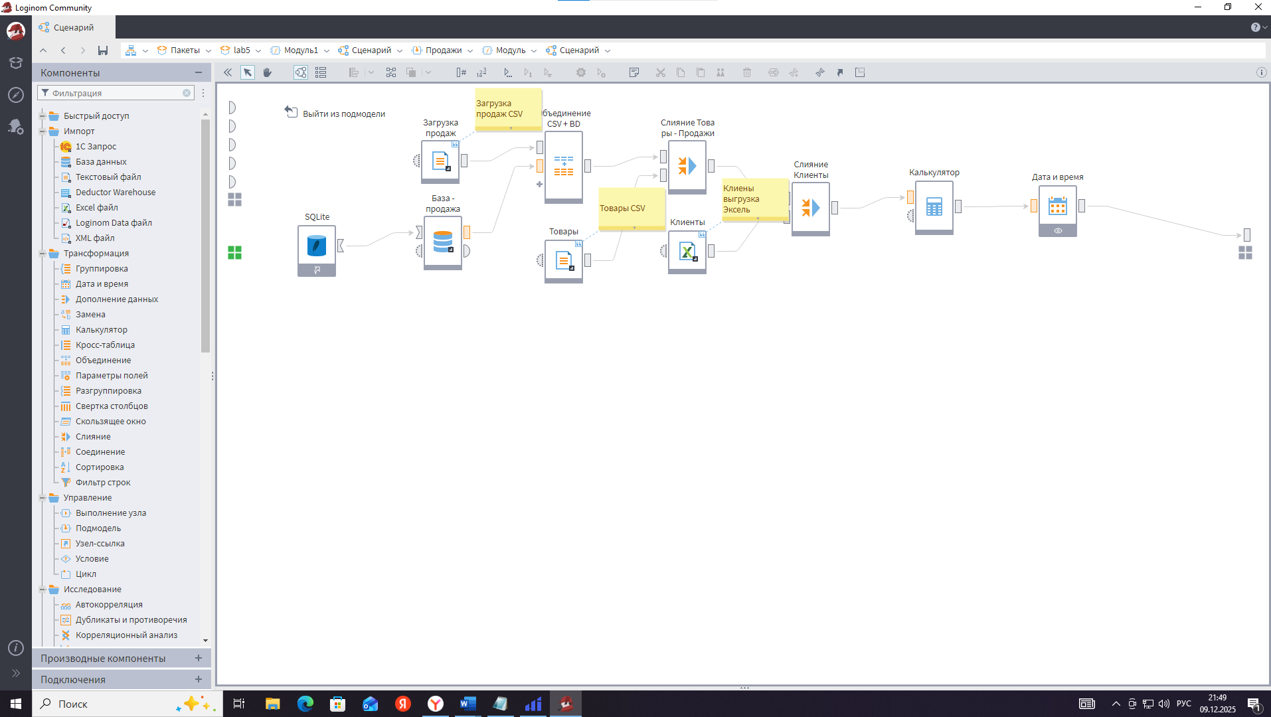Выхожу обратно на верхний уровень. Теперь внешний узел Продажи имеет активный выход (не красный). Чтобы убедиться, что всё работает, запускаю заново выполнение подмодели: либо изнутри, либо на внешнем уровне нажимаю «Выполнить» на узле Продажи, а также активирую все узлы, которые идут после него 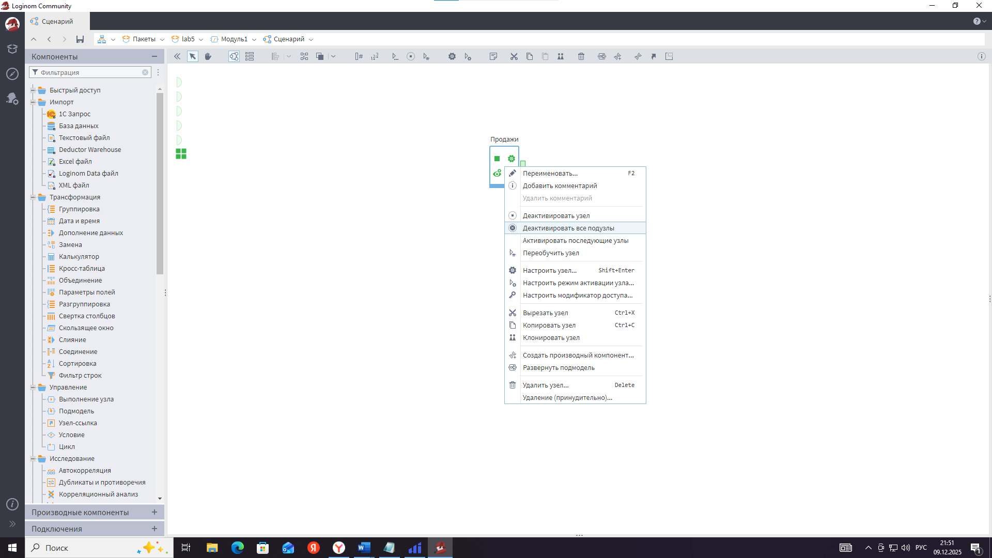

Проверяю содержимое: открываю предпросмотр на выходе подмодели Продажи – отображается таблица всех продаж с теми же колонками, что были внутри (дата, филиал, товар, сумма, себестоимость, валовая прибыль, производные периоды и т.д.) 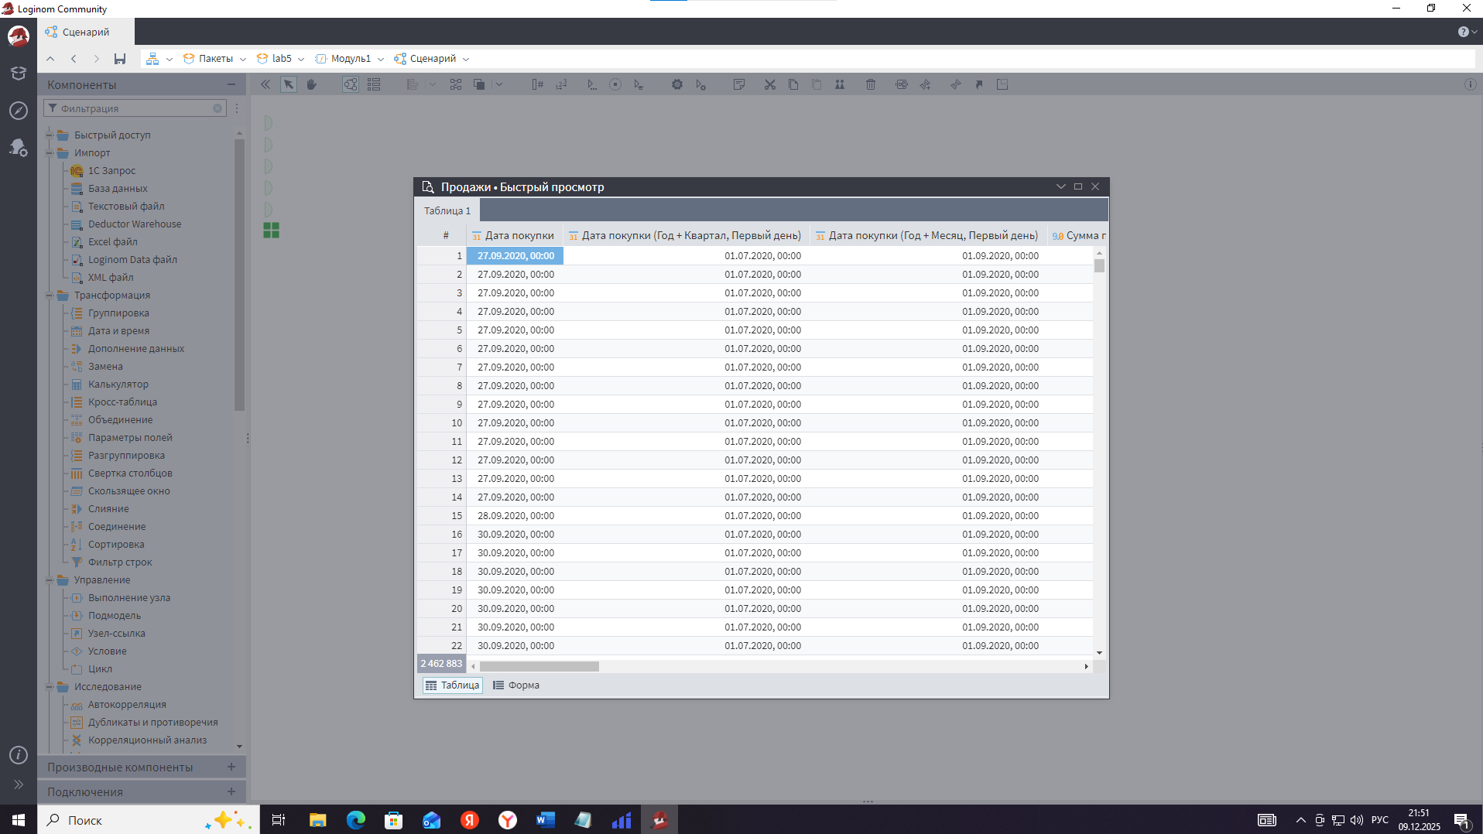Количество записей должно соответствовать общему числу транзакций, что и было ранее.

Расчет LTV по клиентам (агрегация по клиенту). Теперь на основе транзакционных данных посчитаем совокупные показатели для каждого клиента (Lifetime Value – суммарная выручка и прибыль, число покупок, даты первой и последней покупки). Сразу после узла Продажи (подмодели) добавляю узел «Группировка» и соединяю его вход с выходом Продажи 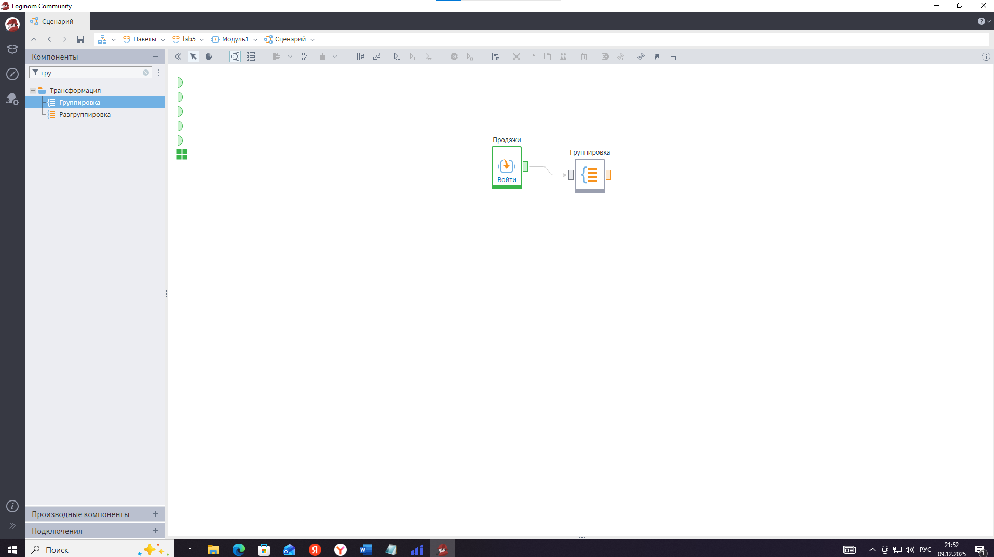Открываю настройки группировки. В разделе «Группировать по» указываю поле Client_ID – чтобы получить одну строку на каждого клиента. В разделе «Показатели» выбираю следующие поля:

1. *Сумма покупки* – агрегирование Сумма (итоговая выручка от клиента).
2. *Валовая прибыль* – агрегирование Сумма (итоговая прибыль от клиента).
3. *Дата покупки* – здесь нужно получить мин. и макс. даты.

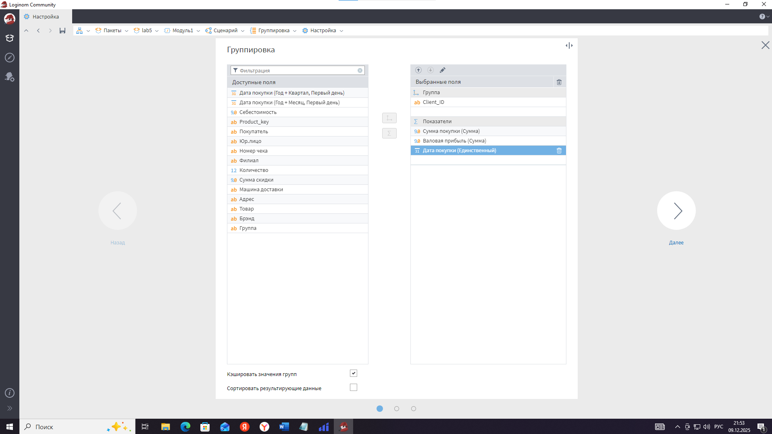В мастере сначала добавляю это поле один раз (по умолчанию агрегирование Сумма смысла не имеет для даты), поэтому дважды кликаю по добавленному показателю и изменяю метод агрегации: выбираю Минимум (получим дату первой покупки). Затем добавляю *ещё раз* поле Дата покупки и для второго экземпляра выбираю Максимум (дата последней покупки) 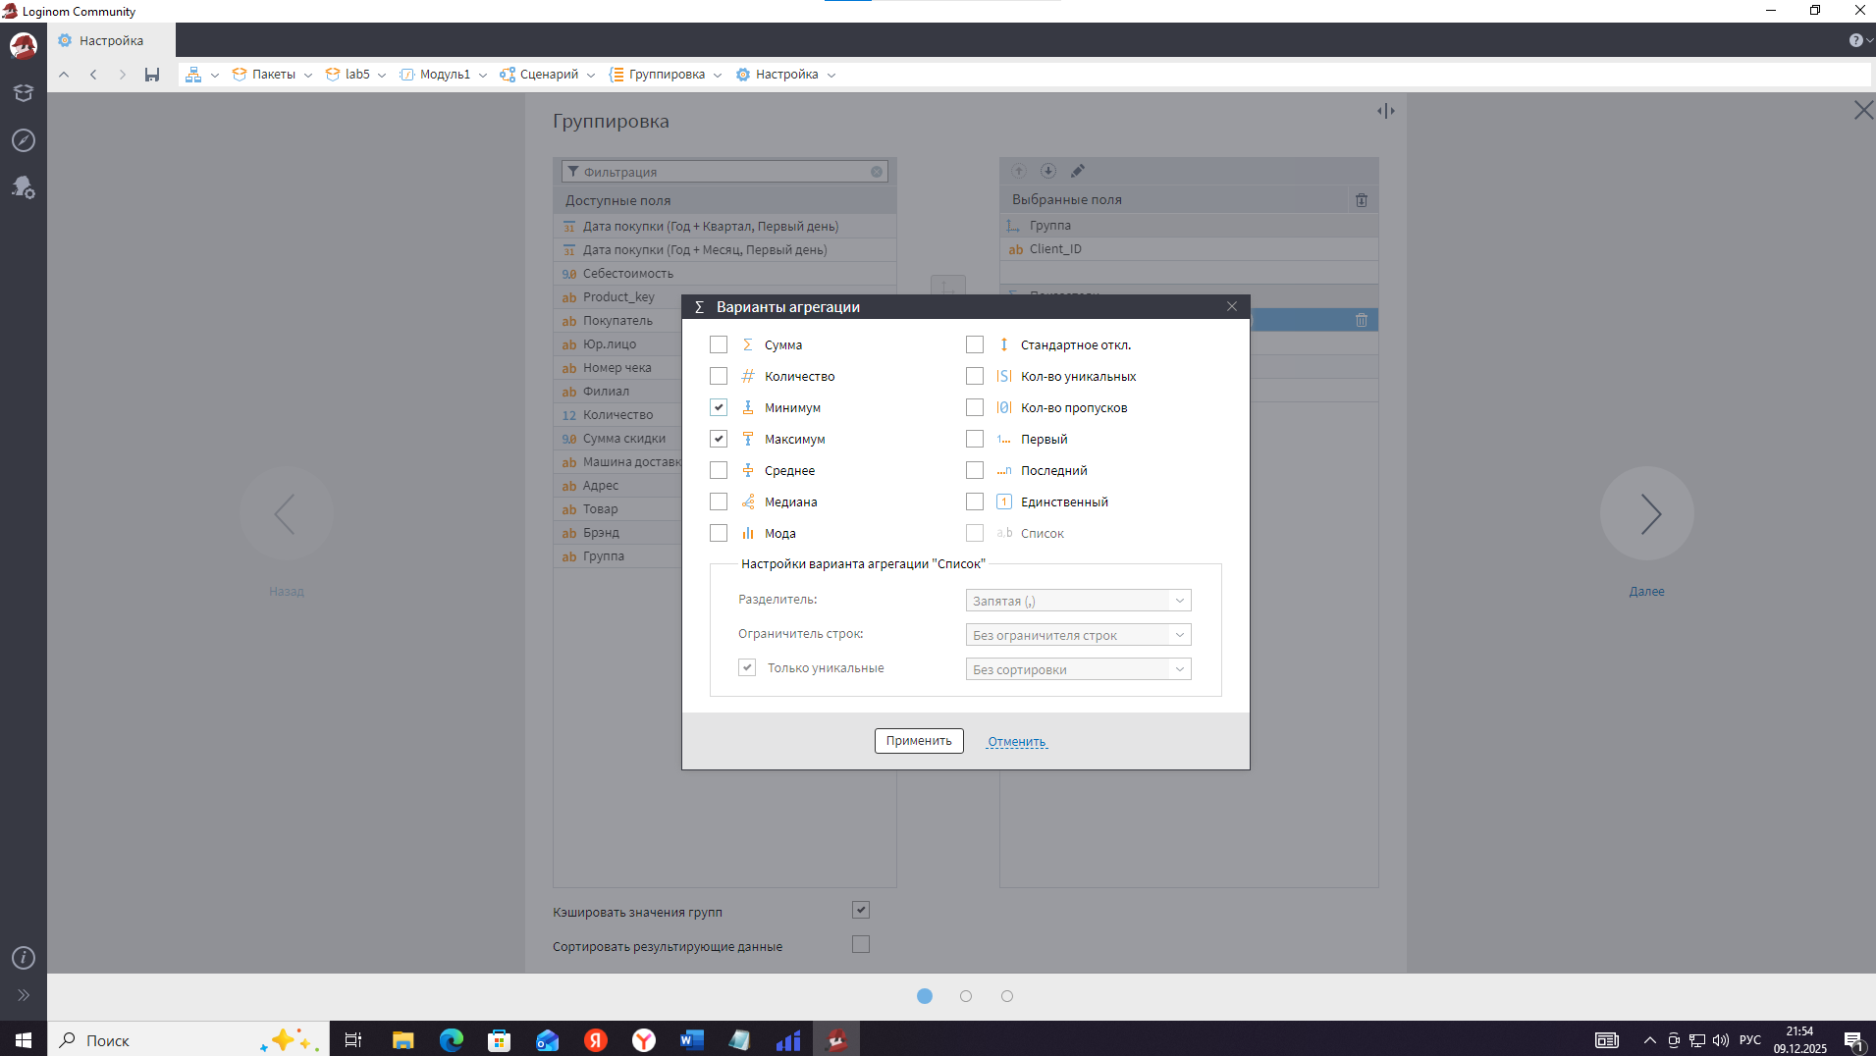

Переименовываю узел группировки в LTV, чтобы было ясно, что он формирует показатели “всей жизни” клиента 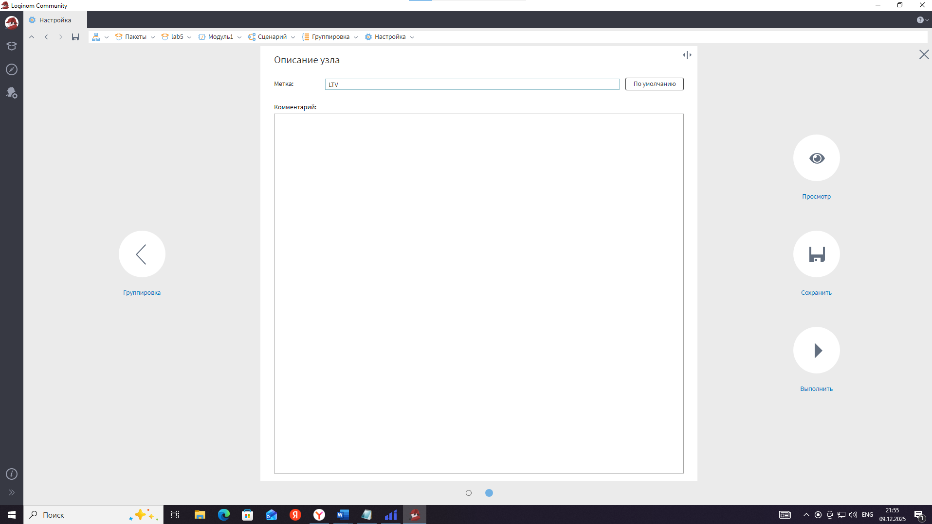 Активирую (выполняю) его. В результате появляется таблица, в которой каждая строка – уникальный клиент, а колонки содержат: сумму всех его покупок, суммарную валовую прибыль, дату первой и последней сделки. Для контроля смотрю на количество строк – их 3184, что соответствует числу клиентов в исходных данных 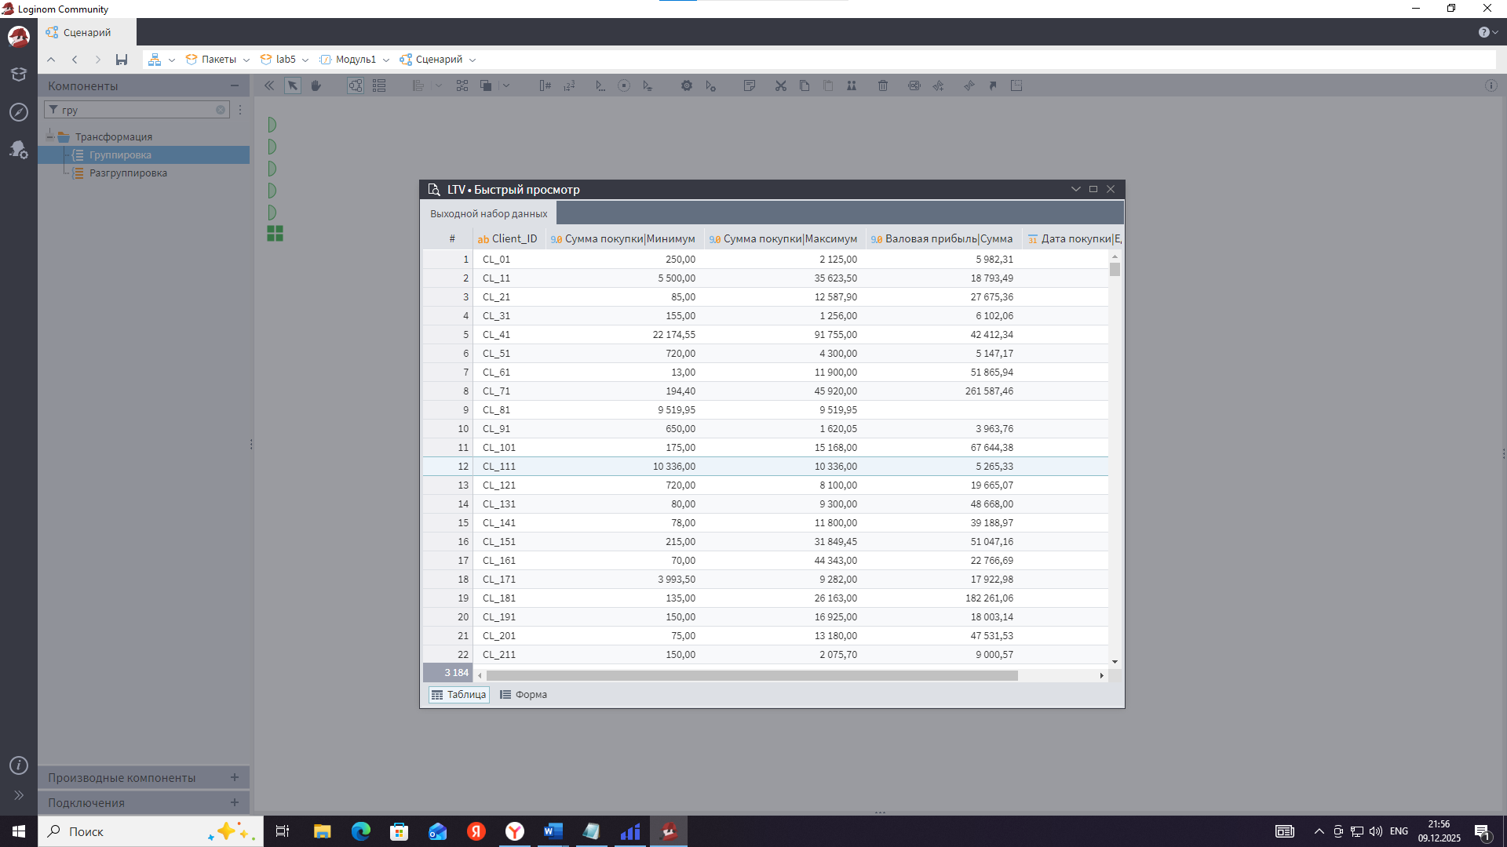

Приведение имен полей в удобный вид. В таблице LTV, полученной после группировки, названия полей сформированы автоматически (например, SUM(Sum_purchase), MIN(Date_purchase) и т.д.). Для удобства переименую их. Добавляю узел «Параметры полей» и соединяю: выход LTV -> вход Параметры полей. В настройках узла вижу список полей и их текущие имена/метки. Делаю так:

1. Поле SUM(Sum_purchase) переименовываю: Имя = Revenue_LTV, Метка = «LTV выручка».
2. Поле SUM(Gross_profit) -> Имя = Gross_profit_LTV, Метка = «LTV валовая прибыль».
3. Поле MIN(Date_purchase) -> Имя = First_purchase_date, метка = «Первая покупка».
4. Поле MAX(Date_purchase) -> Имя = Last_purchase_date, метка = «Последняя покупка».

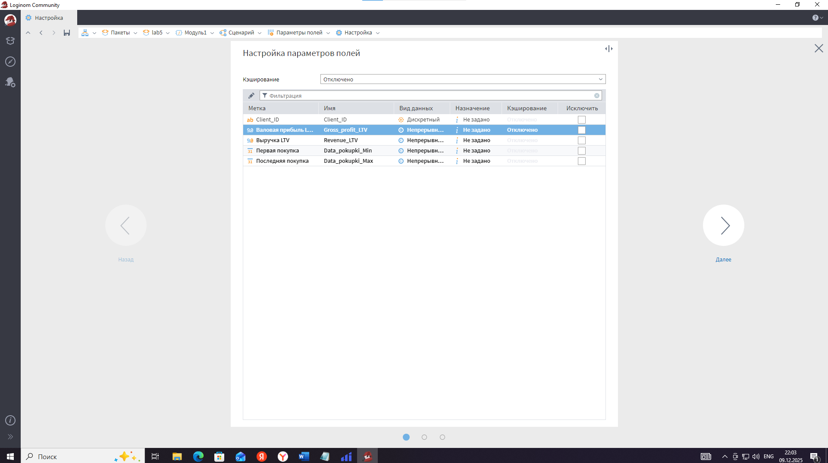 Сохраняю изменения. Теперь таблица LTV имеет удобные заголовки колонок, и в дальнейшем мне будет проще ссылаться на них в формулах.

Подключение производных компонентов: «Профиль продаж» и «Любимые категории». В Loginom существует библиотека готовых решений (компонентов), которую можно подключить к проекту. В данном случае полезными будут компоненты для анализа клиентской активности и их предпочтений. Открываю раздел «Ссылки» пакета, нажимаю «Добавить» и выбираю пакет библиотеки, содержащий нужные компоненты (например, стандартную библиотеку от Loginom, где есть «Профиль продаж клиента» и «Любимые категории»). После добавления ссылки в панели компонентов появляется раздел «Производные компоненты» с соответствующими узлами 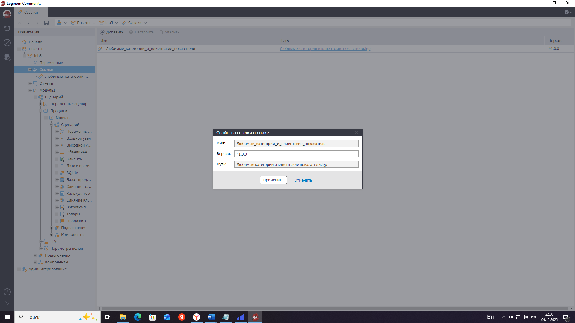

Перетаскиваю на схему узел «Профиль продаж» и узел «Любимые категории» 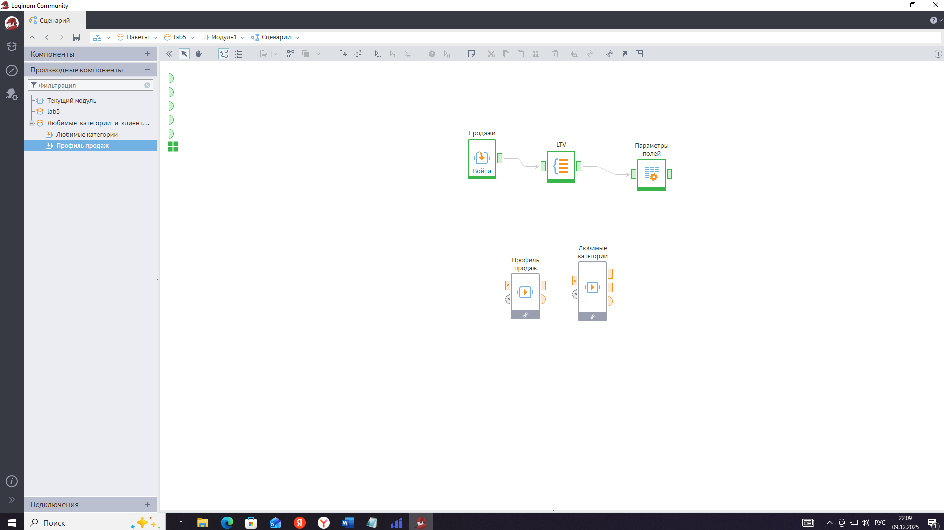Эти компоненты представляют собой подмодели, требующие настройки входов.

Сначала настрою «Профиль продаж». Соединяю его вход Табличные данные с выходом подмодели Продажи (чтобы компонент получил все транзакции клиентов). При соединении автоматически открывается окно сопоставления полей: необходимо связать поля из нашей таблицы транзакций с теми, которые ожидает компонент. Обычно по именам система сама многое сопоставляет, но я проверяю: Client_ID->Client_ID, Дата покупки->Date, Сумма покупки->Amount, Валовая прибыль->Profit, ну и так далее для всех ключевых полей. Нажимаю кнопку «Упорядочить связи» для автоматического сопоставления и вношу правки, если что-то не совпало 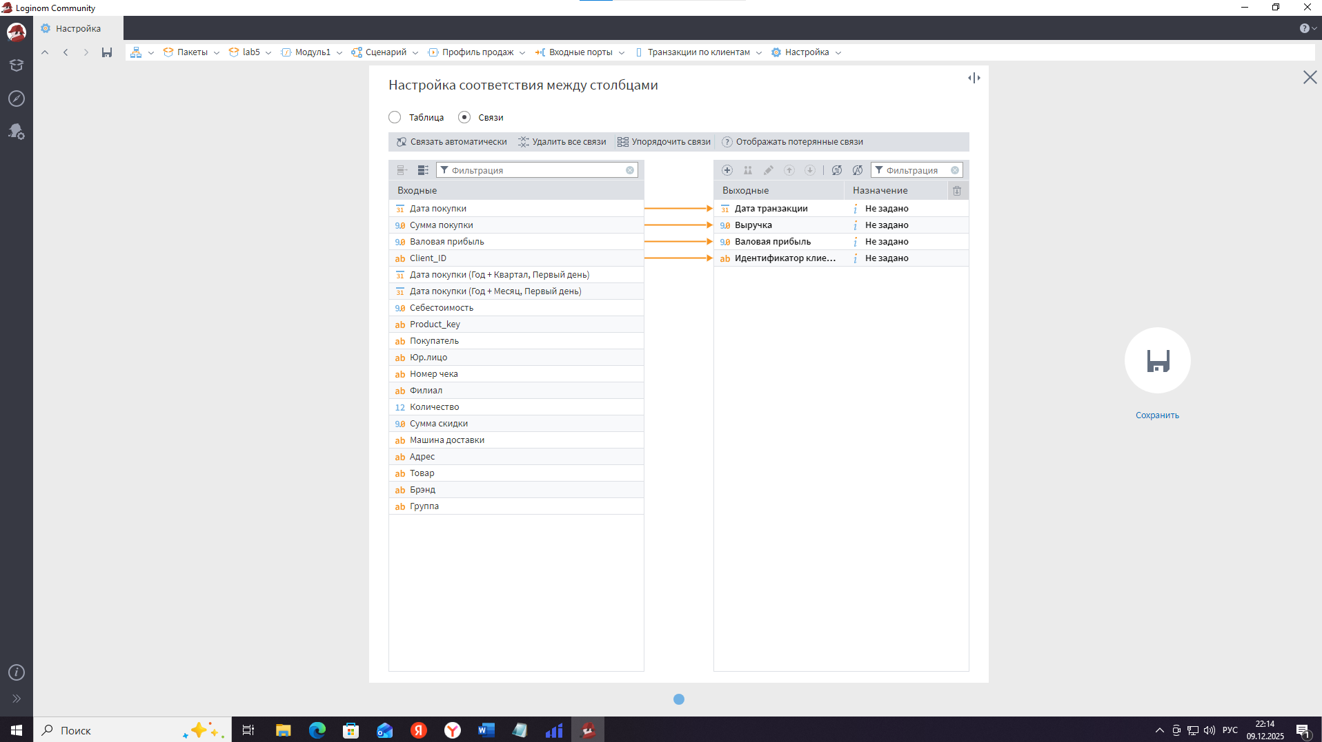Подтверждаю и закрываю это окно. Затем дважды кликаю по входу Переменные узла «Профиль продаж». Тут можно установить параметры расчета профиля: Дата сегментации (на какую дату считать показатели клиента) и Глубина в днях (за сколько дней истории учитывать, по умолчанию 365). Оставляю дату пустой (значит, возьмётся самая последняя дата из данных как точка отсчёта) и глубину ставлю 364 (расчет за год) Закрываю настройки переменных.

Активирую узел Профиль продаж. После выполнения он становится зелёным 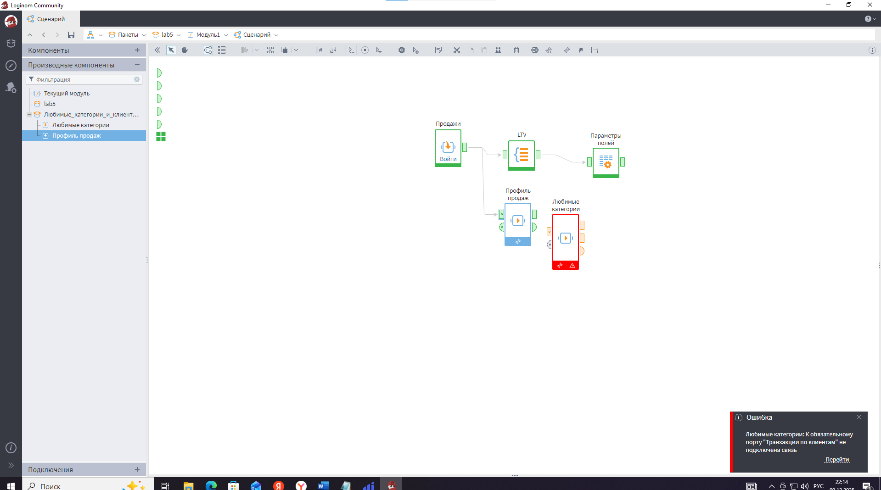На выходном порту Табличные данные этого узла должна появиться таблица, где на каждого клиента рассчитаны детальные показатели: число покупок, средний интервал между покупками, средний чек, общая выручка, общая валовая прибыль, доля валовой прибыли в обороте и т.д. Открываю предпросмотр – действительно вижу строки с Client_ID и набором метрик

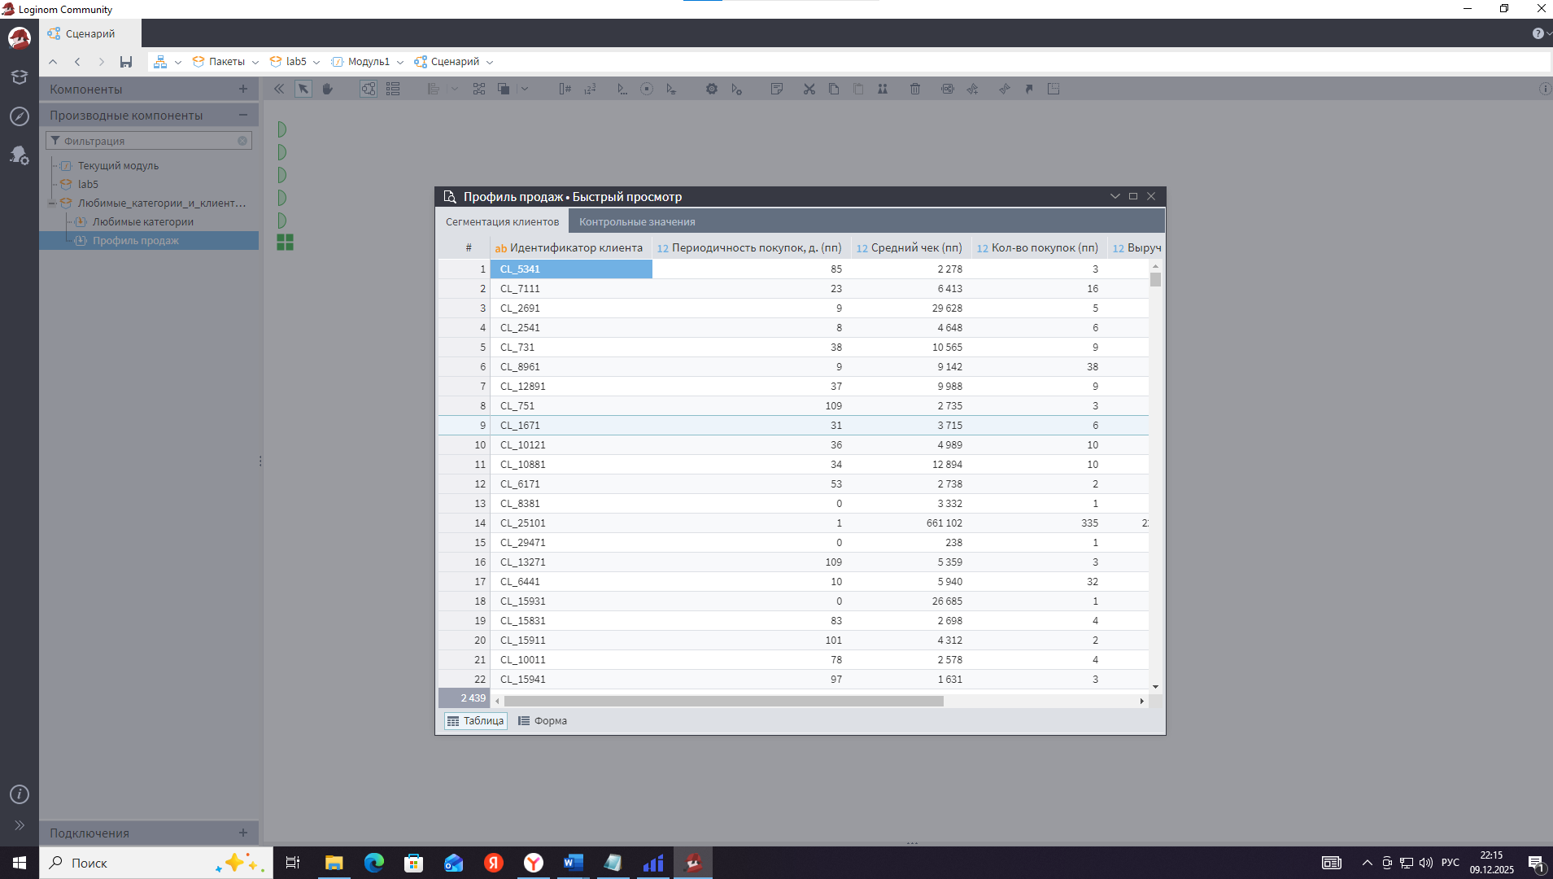

Эти данные отражают поведение клиентов за последний год (364 дня) на текущую дату.

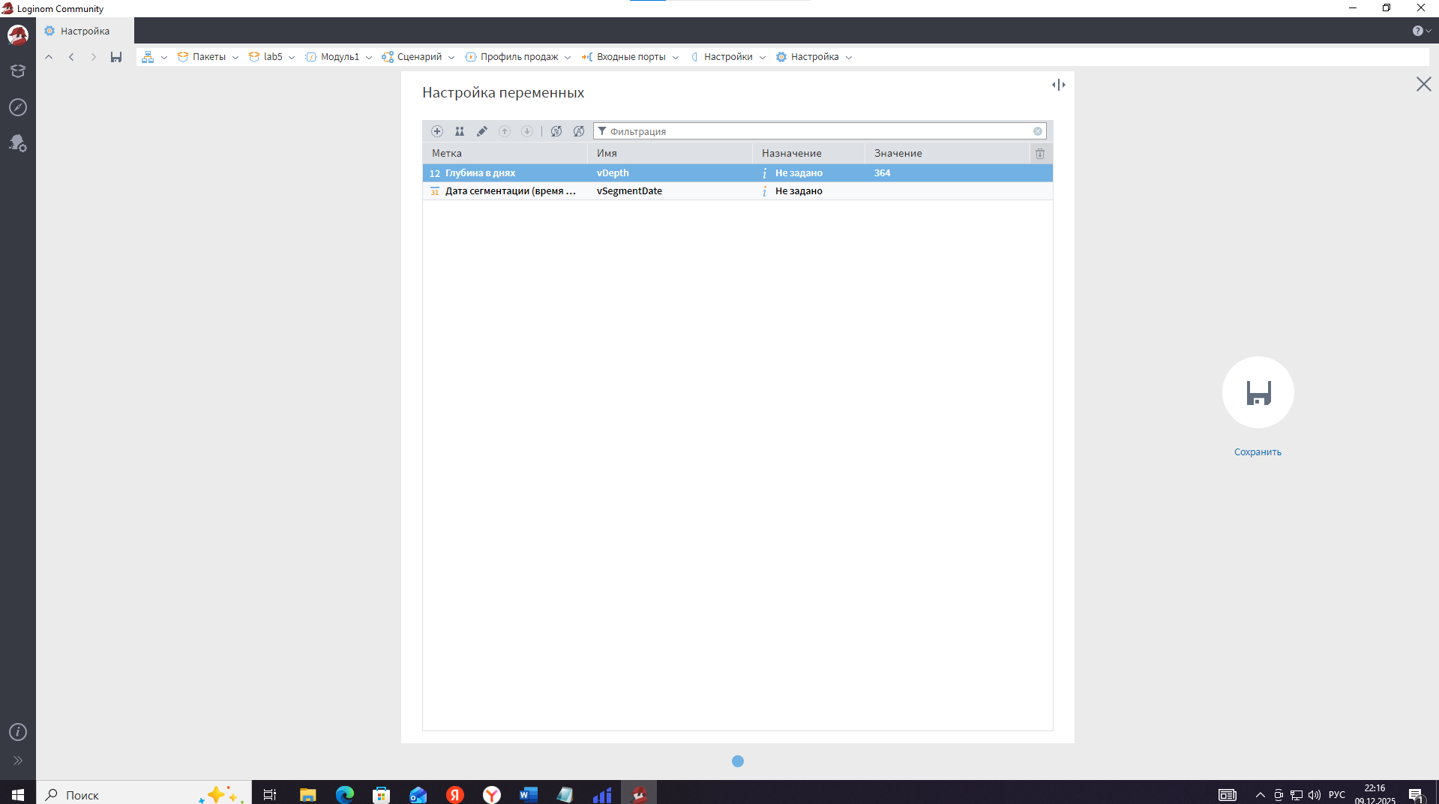

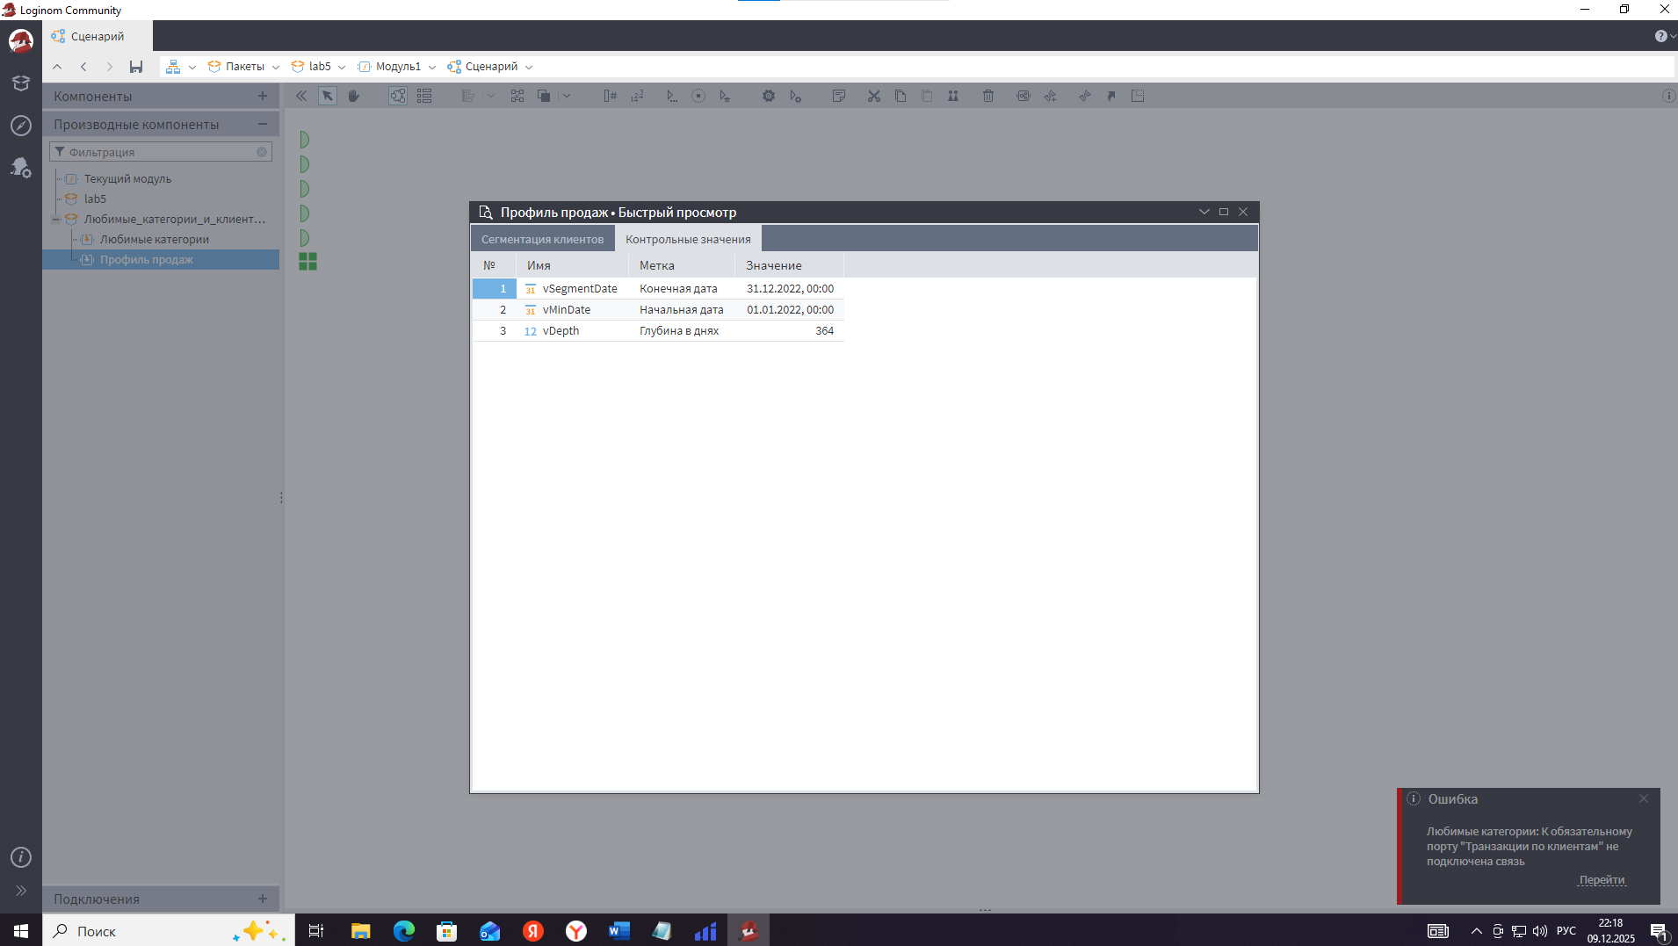

Теперь настраиваю «Любимые категории». Соединяю его вход Табличные данные также с выходом подмодели Продажи (ему тоже нужны все транзакции по клиентам). Открывается аналогичное окно сопоставления: связываю идентификатор клиента, поле категории товара, сумму покупки – то есть поля, необходимые для анализа любимых категорий. В моем случае поле *SKU_group_name* (или другое, обозначающее категорию товара) связываю с ожидаемым полем Category, Client_ID -> Client_ID, Сумма -> Amount и т.п. 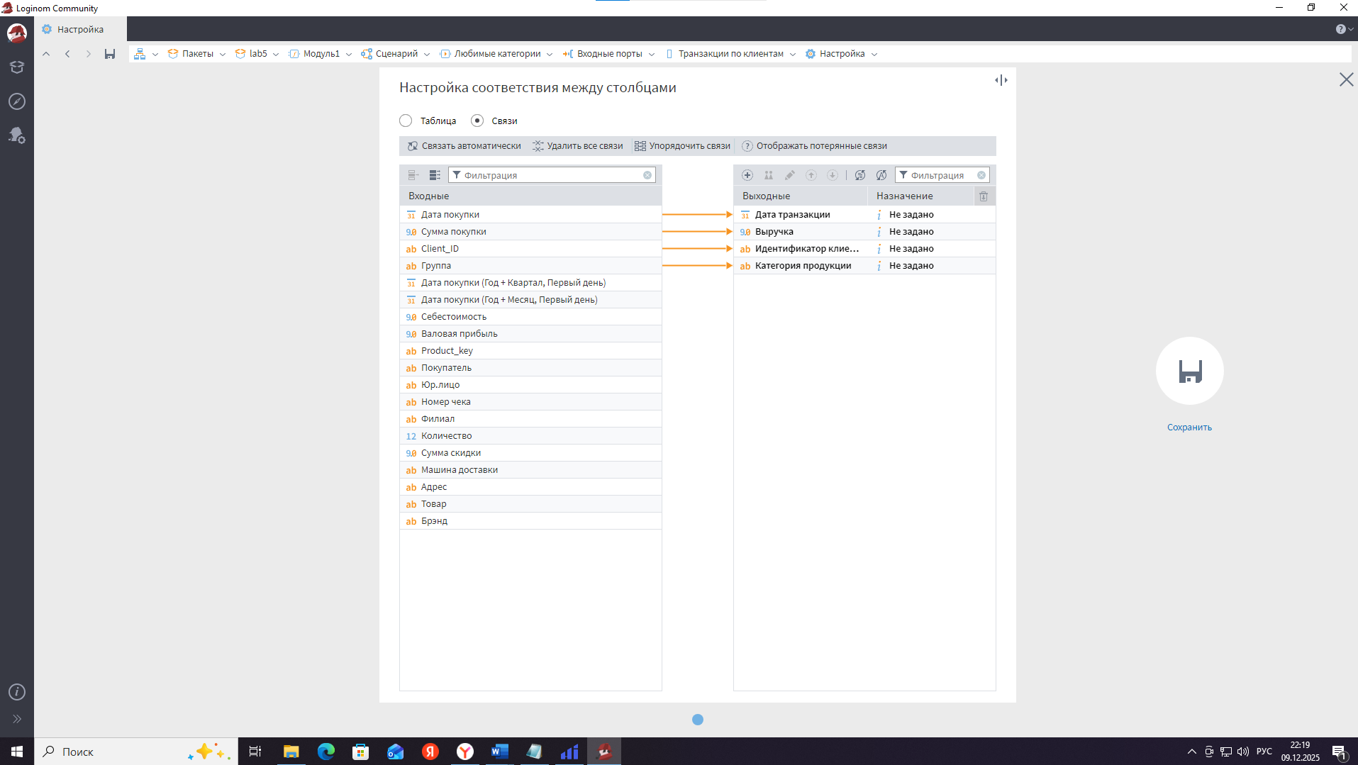Затем двойной щелчок по входу Переменные узла «Любимые категории» – ввожу параметры: Дата сегментации (аналогично, оставляю пустой для максимальной даты), Глубина – 364 дня, Чувствительность, % – оставляю значение по умолчанию (это порог доли от покупок, выше которого категория считается «любимой»), Макс. кол-во категорий – можно указать, например, 3 (будем выделять до трех любимых категорий на клиента)

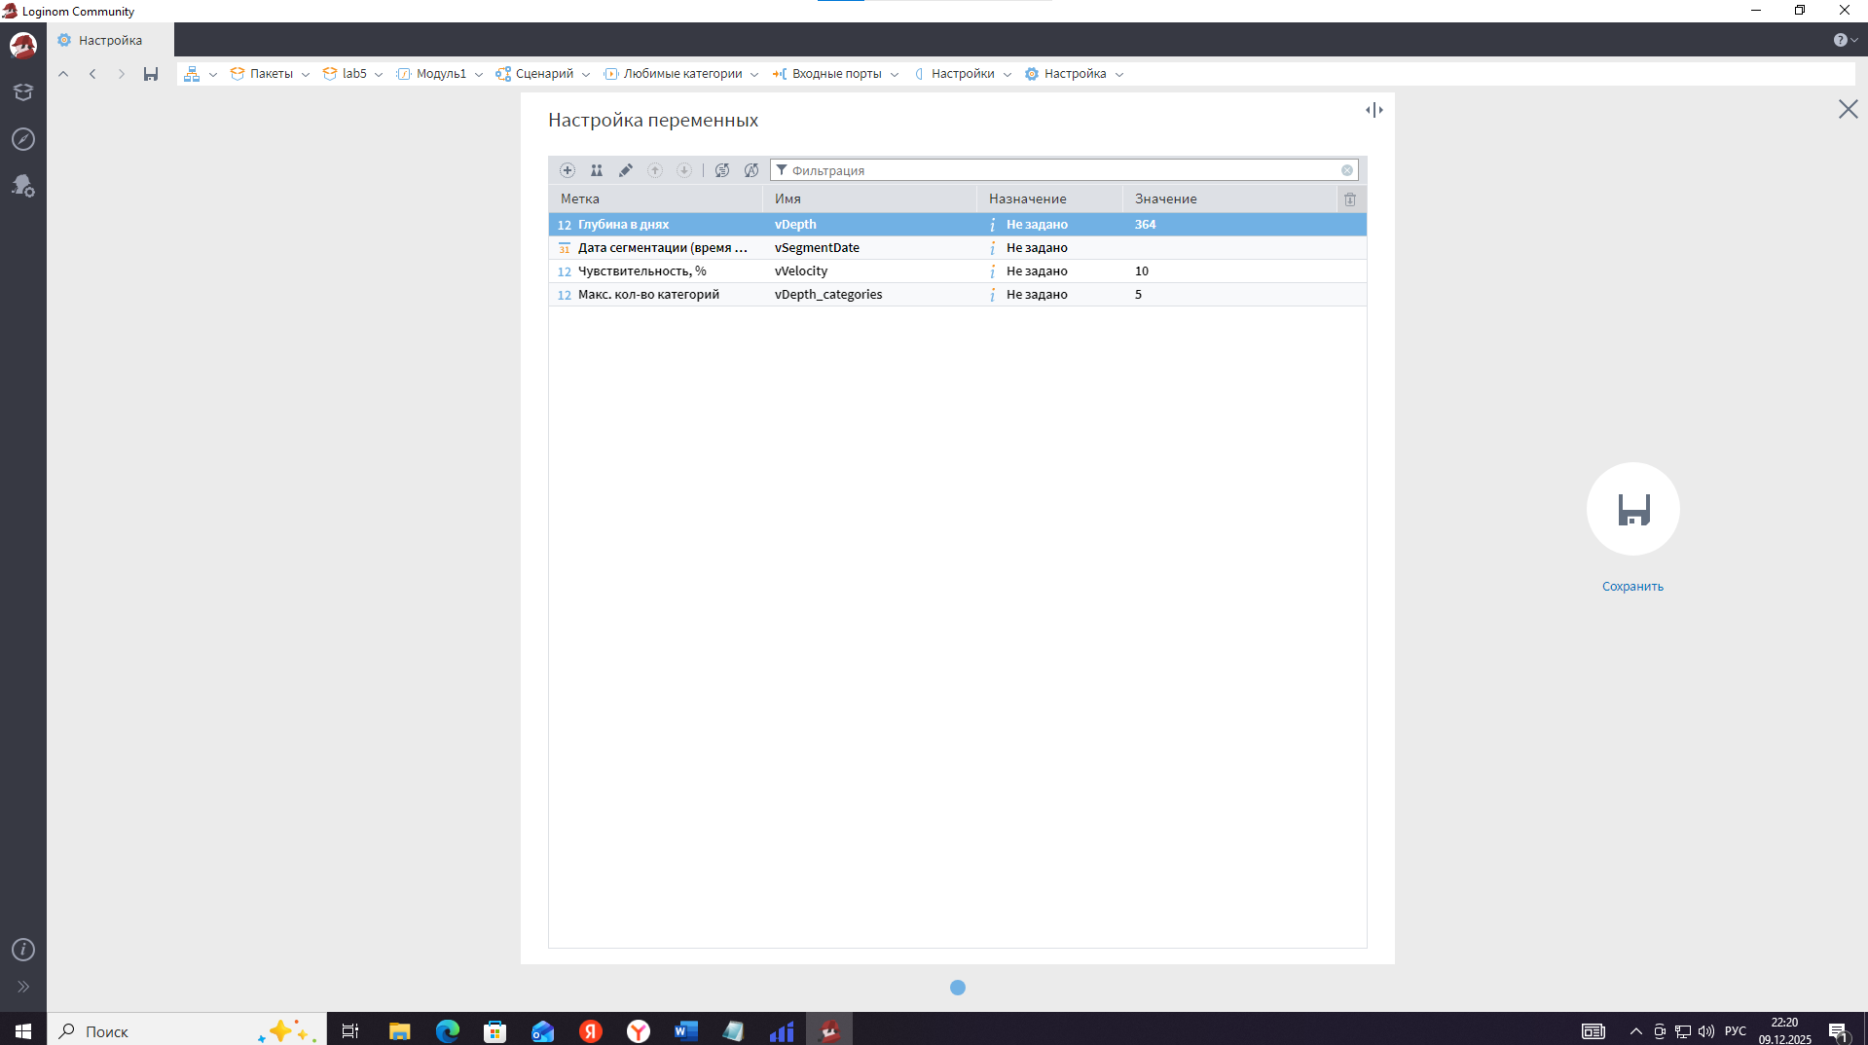Выполняю узел Любимые категории. Этот компонент имеет два выхода: - «Таблица»: в свернутом виде для каждого клиента перечислены его любимые категории (например, через запятую или множеством столбцов). - «Форма»: развернутые данные – каждая запись это пара клиент+его любимая категория (в случае если у клиента несколько фаворитов).

Проверяю оба варианта. В свернутой таблице вижу колонки: Client_ID и, например, Favorite_categories (строка категорий) – теперь у каждого клиента указаны 1-2-3 категории, которые занимают наибольшую долю в его покупках

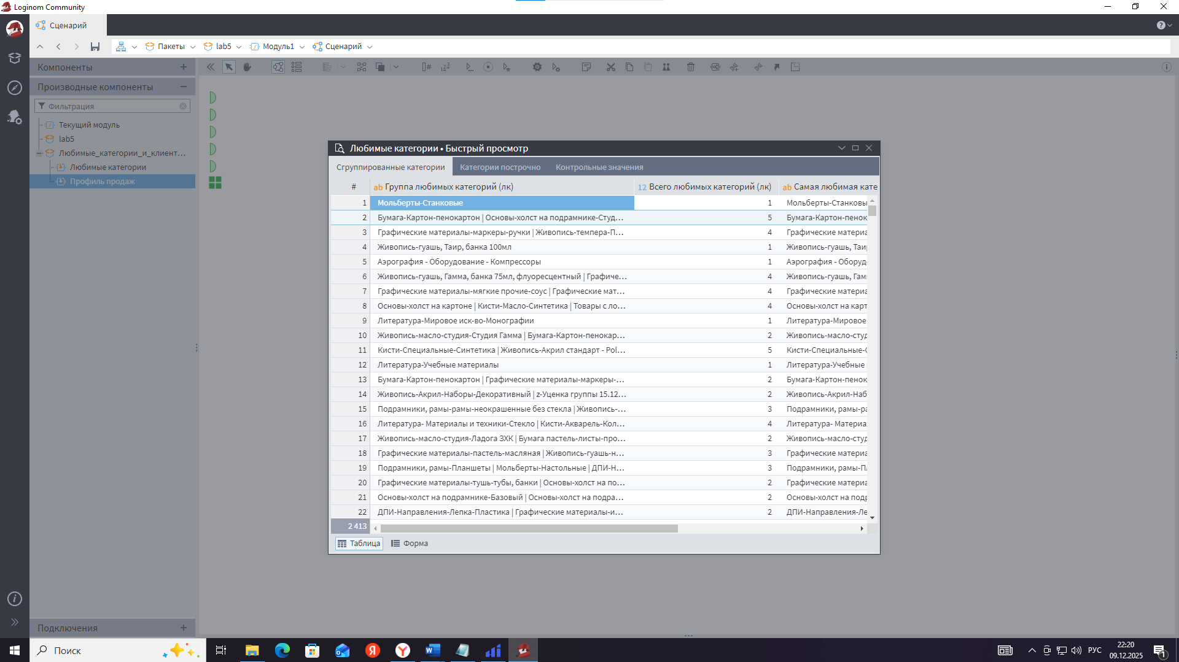

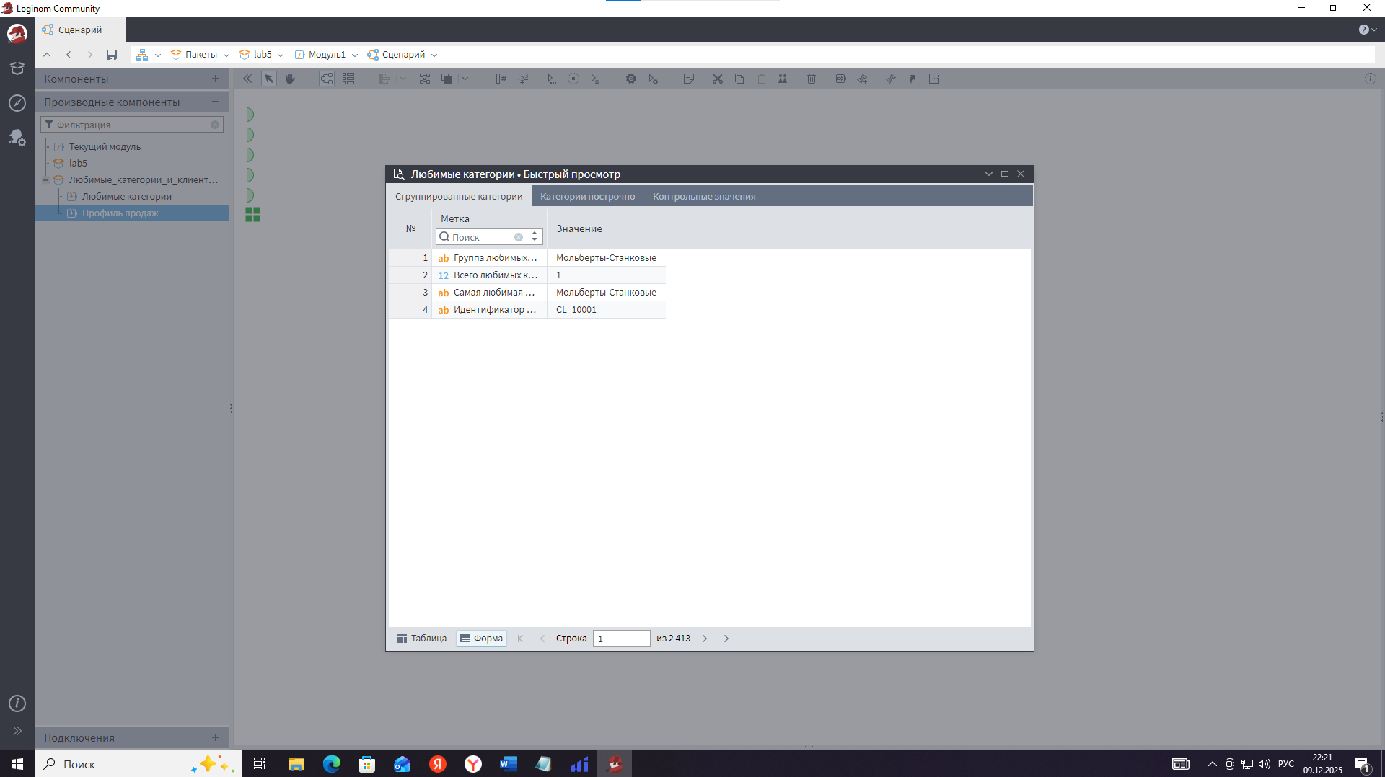

В развернутой форме – множество строк, где каждый клиент может встречаться несколько раз (если у него несколько любимых категорий), с указанием категории и доли, которую она занимает

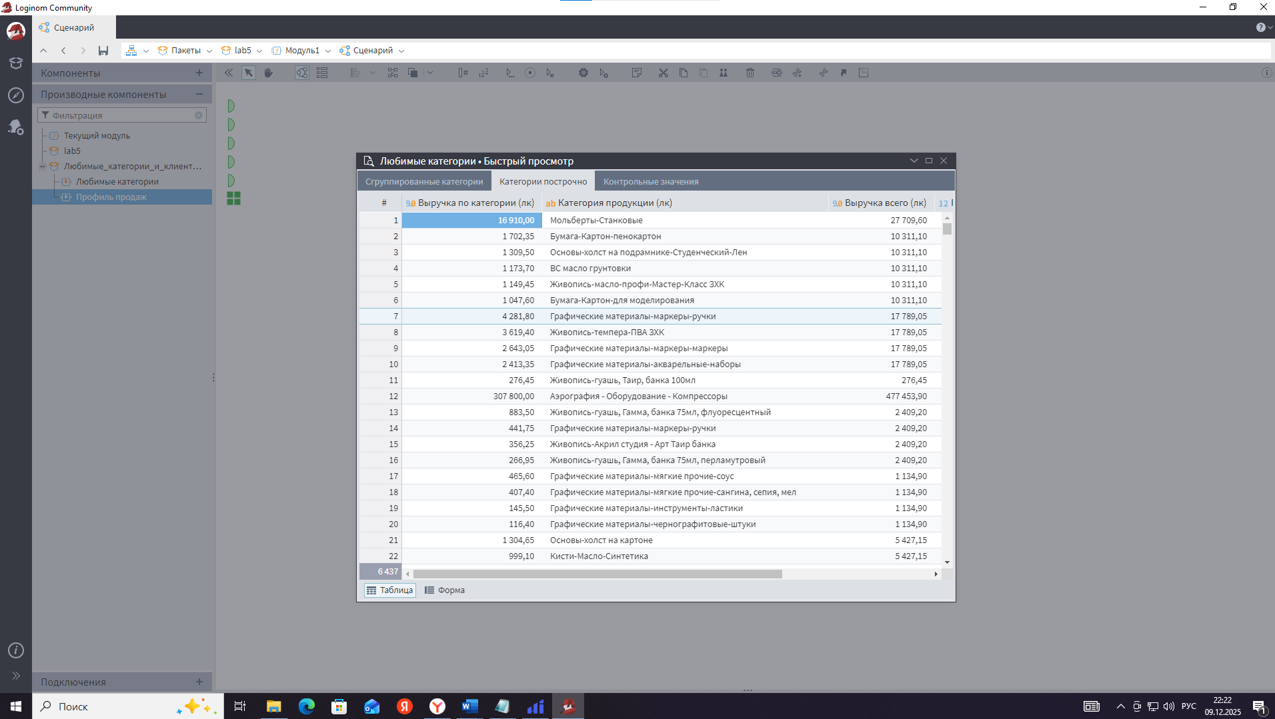

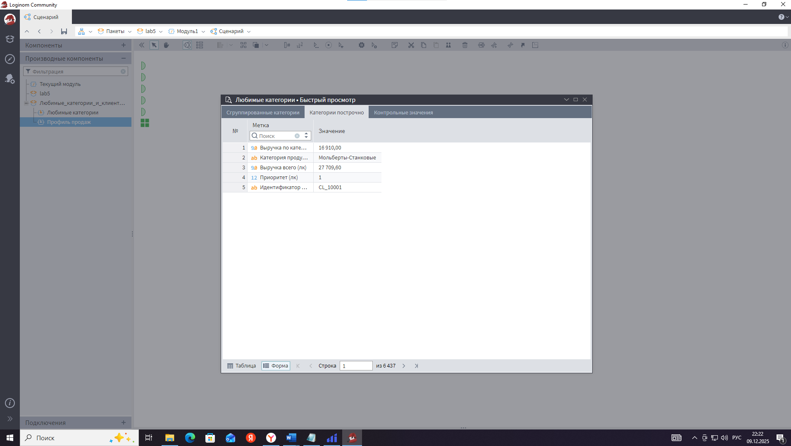

Эти данные пригодятся для дальнейшего анализа или фильтрации.

1. Объединение данных в единый справочник клиентов (узел «Дополнение данных»). На данном этапе у нас есть несколько таблиц с разной информацией на уровне клиента:
2. Базовая таблица LTV (Client_ID, LTV-выручка, LTV-прибыль, первая/последняя покупка).
3. Таблица профиля продаж (Client_ID и показатели частоты/среднего чека/выручки за период и т.д.).
4. Таблица любимых категорий (Client_ID и список категорий).
5. (Опционально может быть еще исходный справочник клиентов, если он содержит какую-то дополнительную инфу, но в данном случае достаточно имеющихся).

Задача – соединить все эти данные в одну «широкую» таблицу, чтобы для каждого клиента в одной строке были все показатели. Использую узел «Дополнение данных» (в англ. Merge или Append by keys). Размещаю его на схеме. Подключаю: - Основную (верхнюю) таблицу: пусть это будет таблица LTV (она у нас уже содержит всех клиентов, 3184 строки). - 2-й вход: таблица, выходящая из компонента Профиль продаж. - 3-й вход: таблица (свернутая) из компонента Любимые категории. - 4-й вход: при желании можно добавить исходный справочник клиентов (чтобы, например, включить названия организаций или другие данные, если нужны).

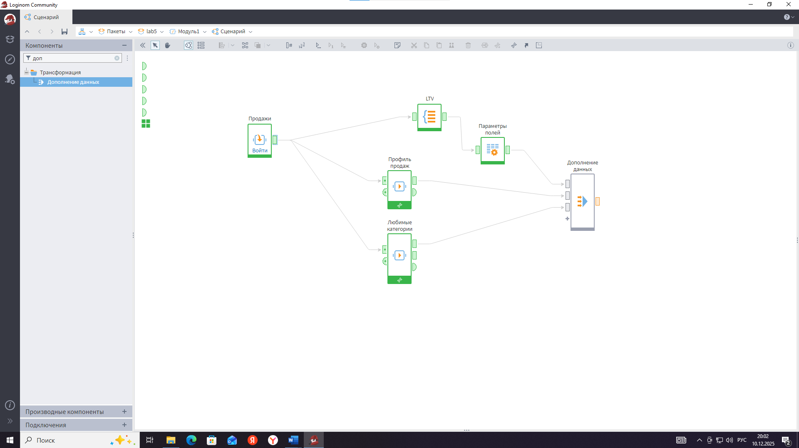

Открываю настройки узла «Дополнение данных». В мастере, на первом шаге, указываю ключ для объединения – Client_ID для главной таблицы. Далее сопоставляю его с полями во всех присоединяемых таблицах (как правило, они тоже называются Client_ID). Выбираю, какие поля из присоединяемых таблиц добавить: можно включить все, либо выборочно. В нашем случае беру все рассчитанные показатели профиля и любимых категорий, так как они все полезны

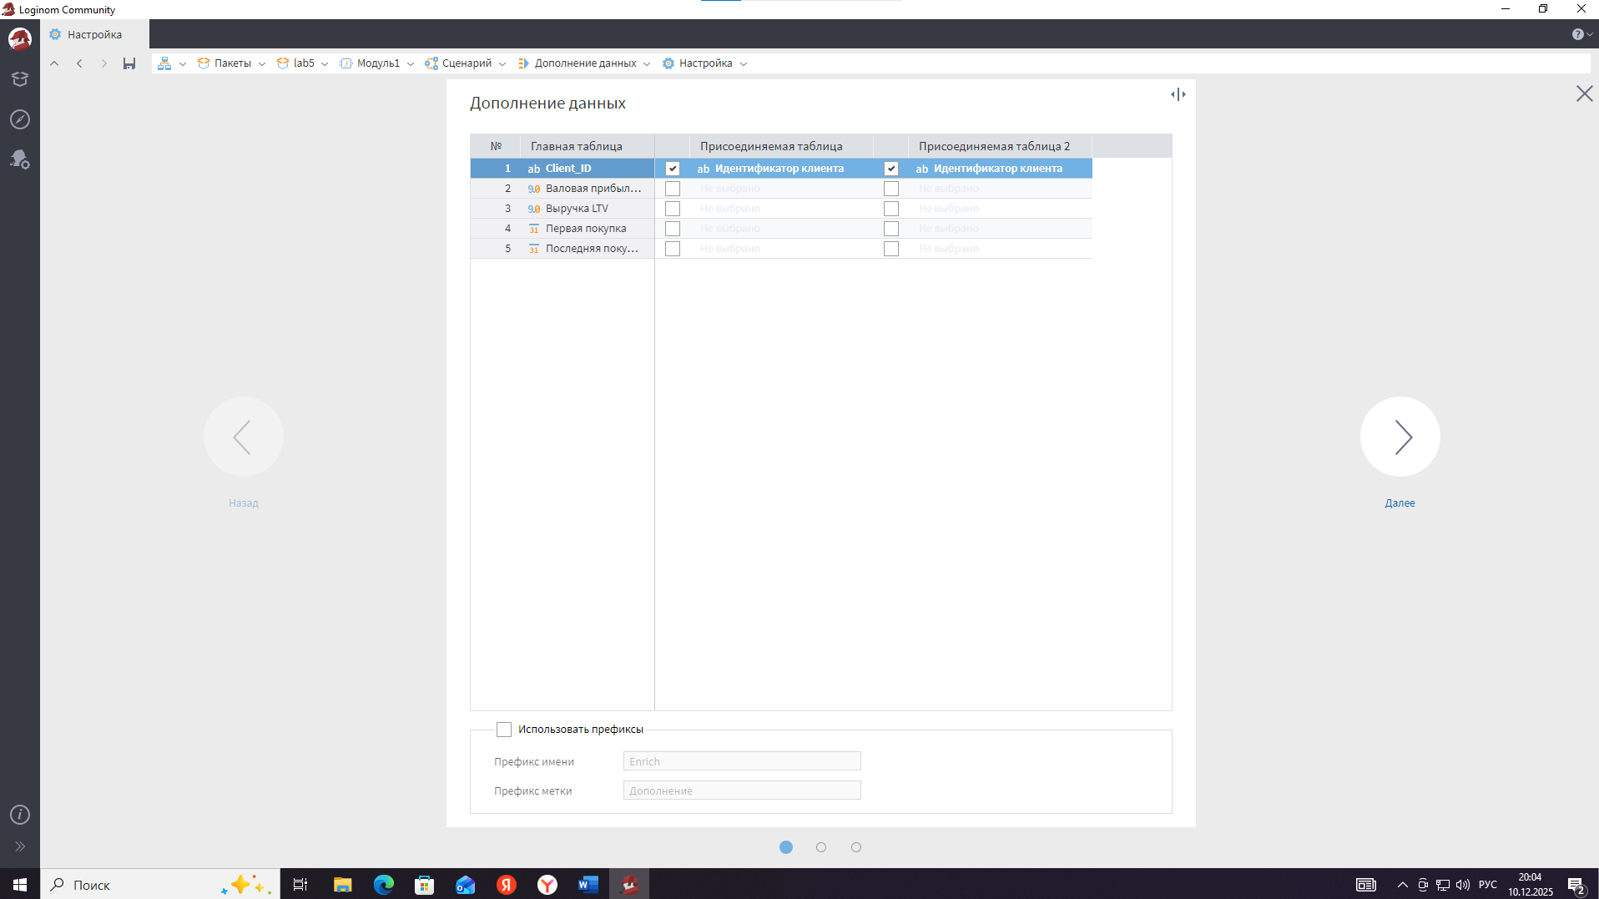

Сохраняю настройки и выполняю узел.

Результат – на выходе узла Дополнение данных получаем единый справочник клиентов, где каждая строка соответствует одному клиенту и содержит: - ID клиента, суммарную выручку/прибыль за все время, дату первой и последней покупки (из LTV); - Число покупок за последний год, средний чек, среднюю прибыль, периодичность и т.п. (из профиля продаж); - Любимые категории (например, текстовое поле со списком) из компонента категорий; - Возможно, информацию из исходного справочника (название юрлица и пр., если добавляли).

Число строк осталось 3184 (клиентов не убавилось и не прибавилось), а количество столбцов значительно увеличилось – объединились все данные 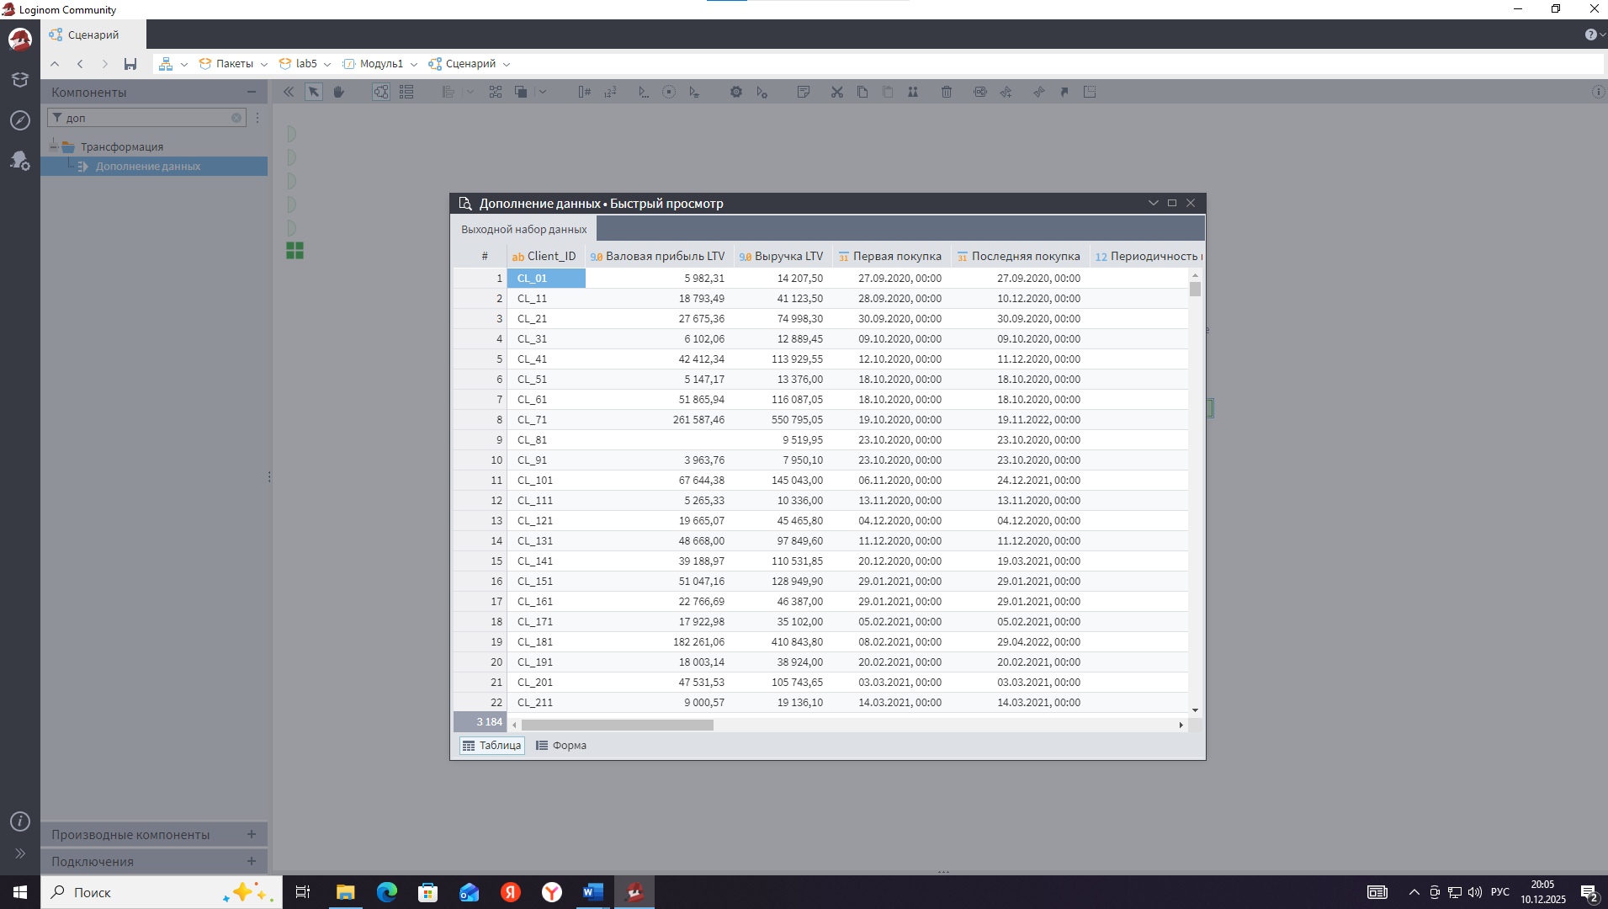Расчет дополнительных признаков (Калькулятор). Теперь, имея полный набор информации по каждому клиенту, можно вывести несколько категориальных признаков для сегментации: статус, уровень, активность и т.д. Добавляю узел «Калькулятор» и связываю его с выходом справочника клиентов (выход Дополнение данных -> вход Калькулятор). Открываю мастер настроек.

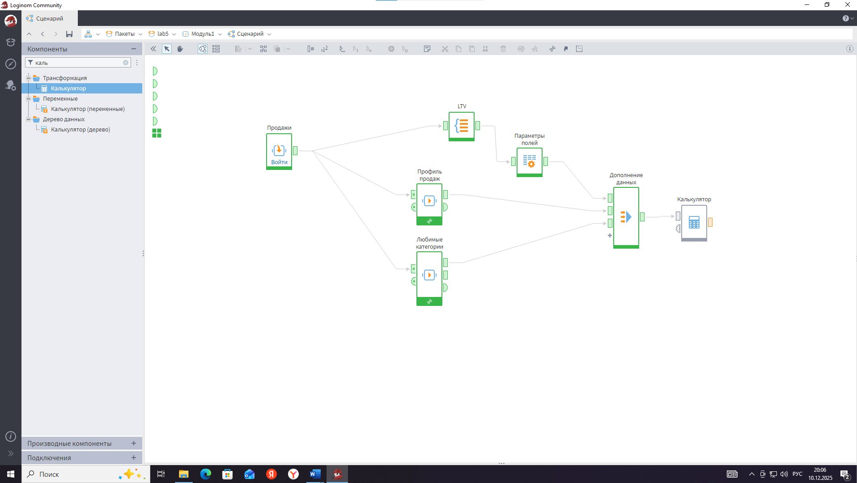

Создаю несколько вычисляемых полей: - Days_from_sale (Дней с последней покупки). Тип данных – целое число. Формула: беру текущую дату (функция today() или последний доступный день) и вычитаю поле *Last_purchase_date*. Это даст количество дней между последней покупкой клиента и сегодня. Формат записи: today() - Last_purchase_date (Loginom определит, что разность дат нужно выразить в днях)

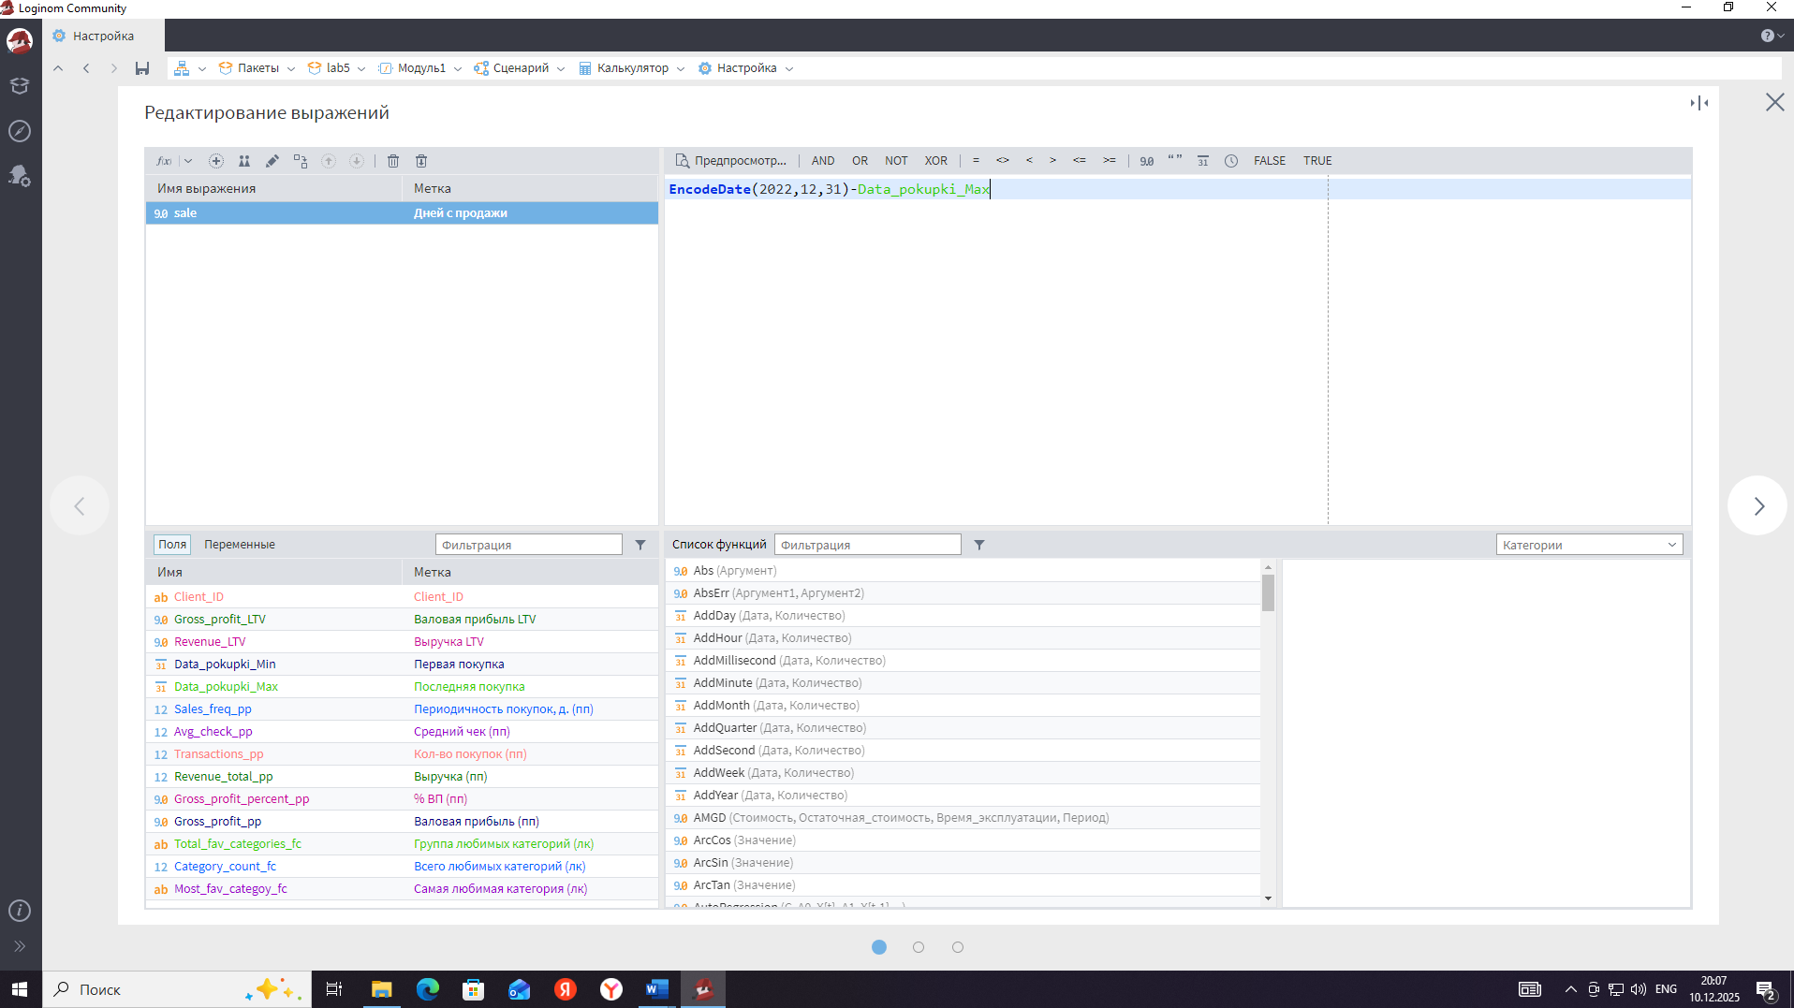

Сохраняю. Проверяю: у активных клиентов (кто недавно покупал) значение мало, у давно неактивных – большое число.

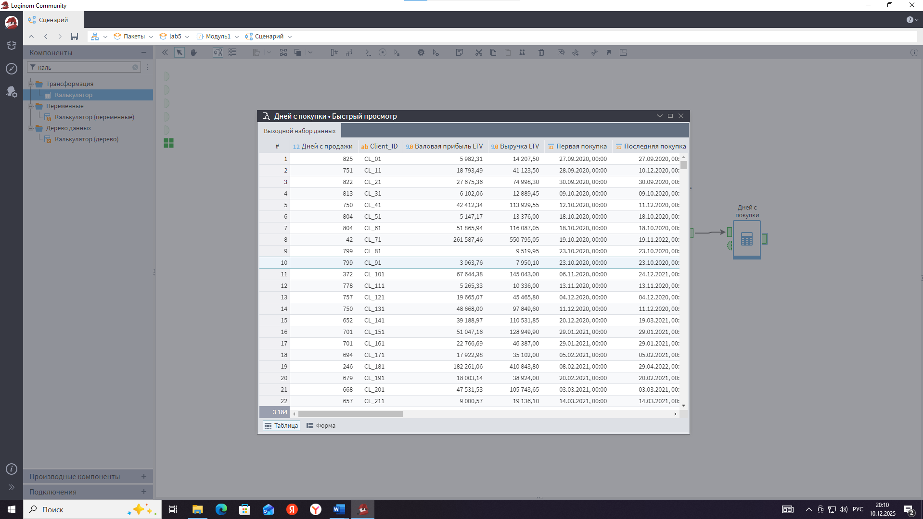

* Client_status (Статус клиента). Тип – текст. Ввожу условие, которое разделит клиентов на категории по значимости. Например, можно присвоить статус «VIP клиент» тем, у кого LTV выручка выше определенного порога, или у кого за последний год сумма покупок высокая, или более X покупок. Для примера сделаю так: если количество покупок (поле *Purchases_count*, рассчитанное в профиле) больше 10, считаем клиента VIP, иначе – обычный. Формула: if(Purchases_count > 10, "VIP клиент", "Обычный клиент")

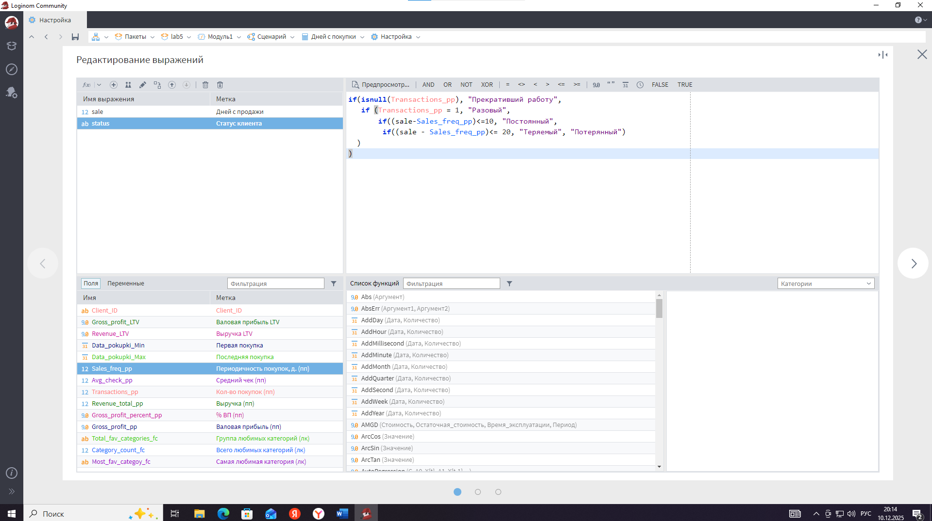

* После выполнения поля Client_status во всех строках заполнится текстом «VIP клиент» или «Обычный клиент». Например, 5% самых активных могут получить VIP, остальные – обычные

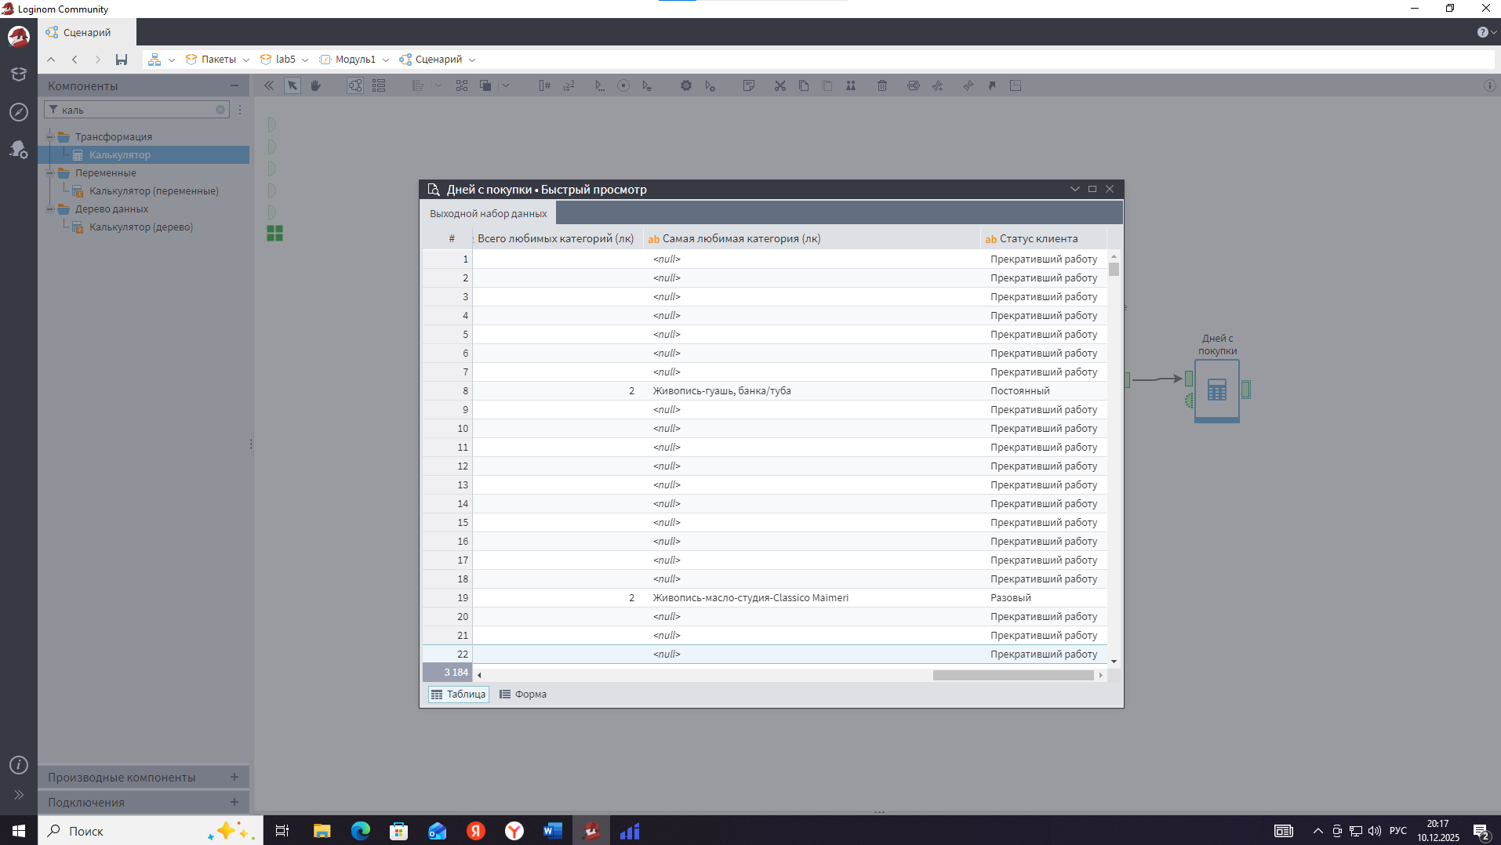

* Client_level (Уровень клиента). Тоже текстовый признак, но уже на основе суммарной выручки LTV (всей истории). Ввожу условие с несколькими градациями. Например: если LTV выручка > 100000 – присваиваю «Премиум»; иначе если > 50000 – «Золотой»; иначе – «Стандарт». Это трехуровневая сегментация по денежному объему. Формула с вложенным IF может выглядеть так:
* if(Revenue_LTV > 100000, "Премиум",  
   if(Revenue_LTV > 50000, "Золотой", "Стандарт"))

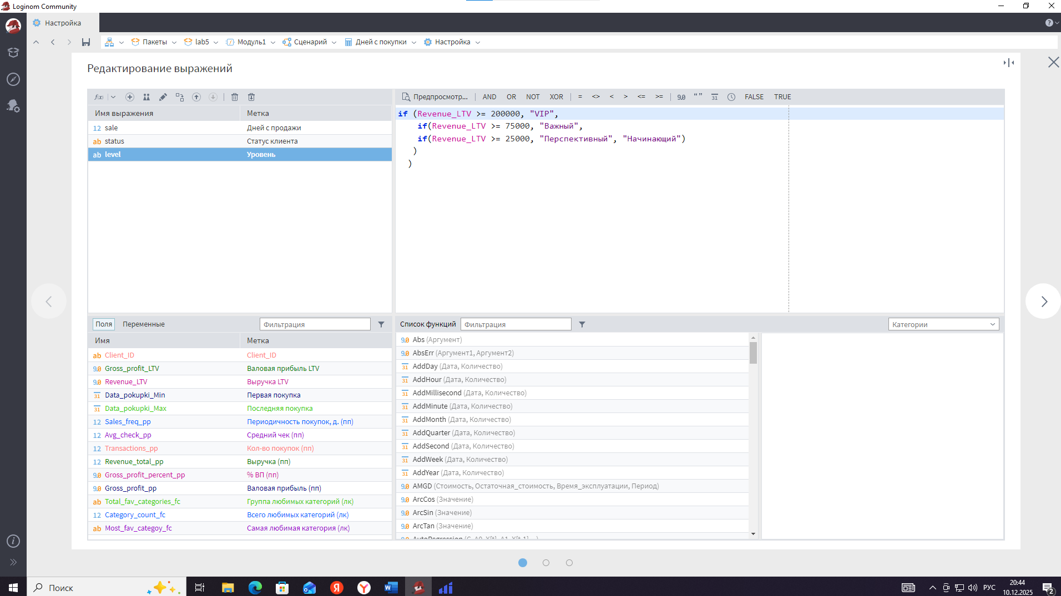

* После выполнения, каждому клиенту присваивается уровень, отражающий его ценность для компании

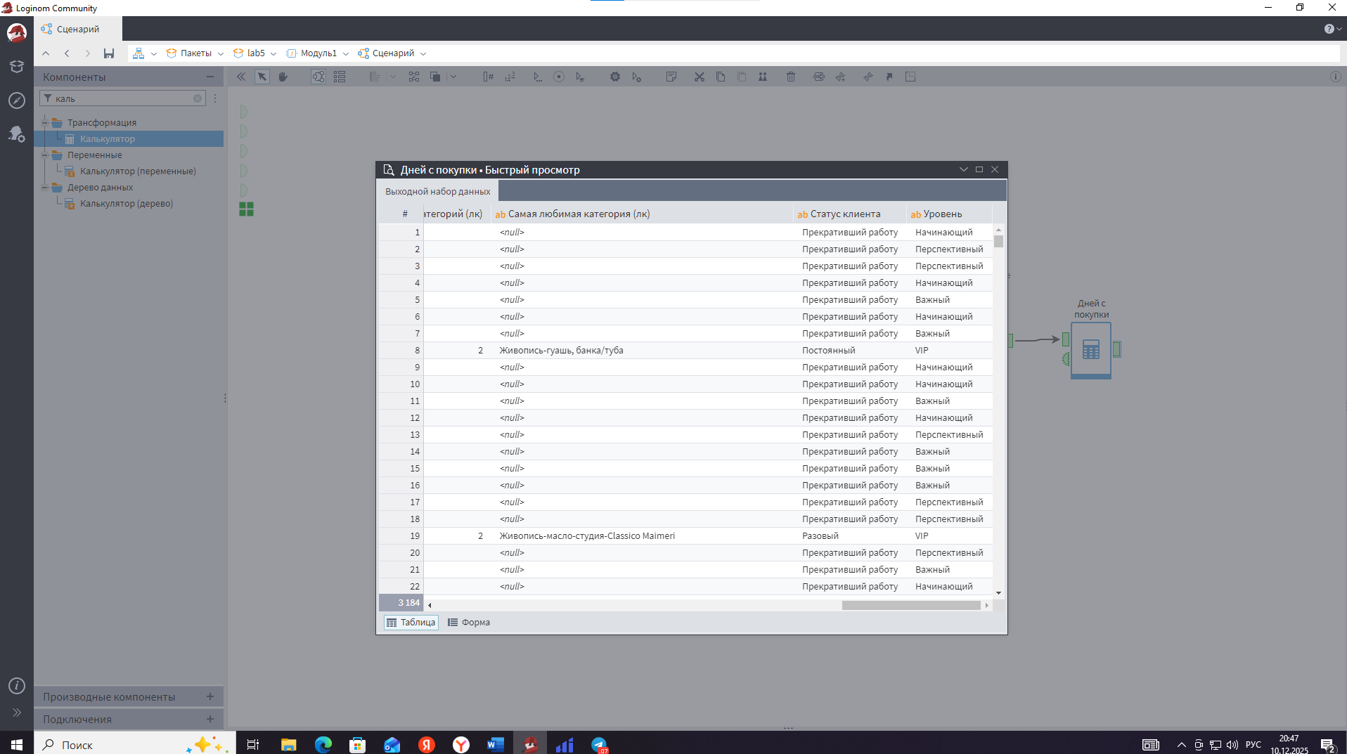

* Client_activity (Активность клиента). Здесь будем использовать рассчитанный ранее Days_from_sale. Определим, считать ли клиента активным или нет. Например, правило: если с последней покупки прошло более 180 дней (полгода), то «Неактивный», иначе «Активный». Формула: if(Days_from_sale > 180, "Неактивный", "Активный")

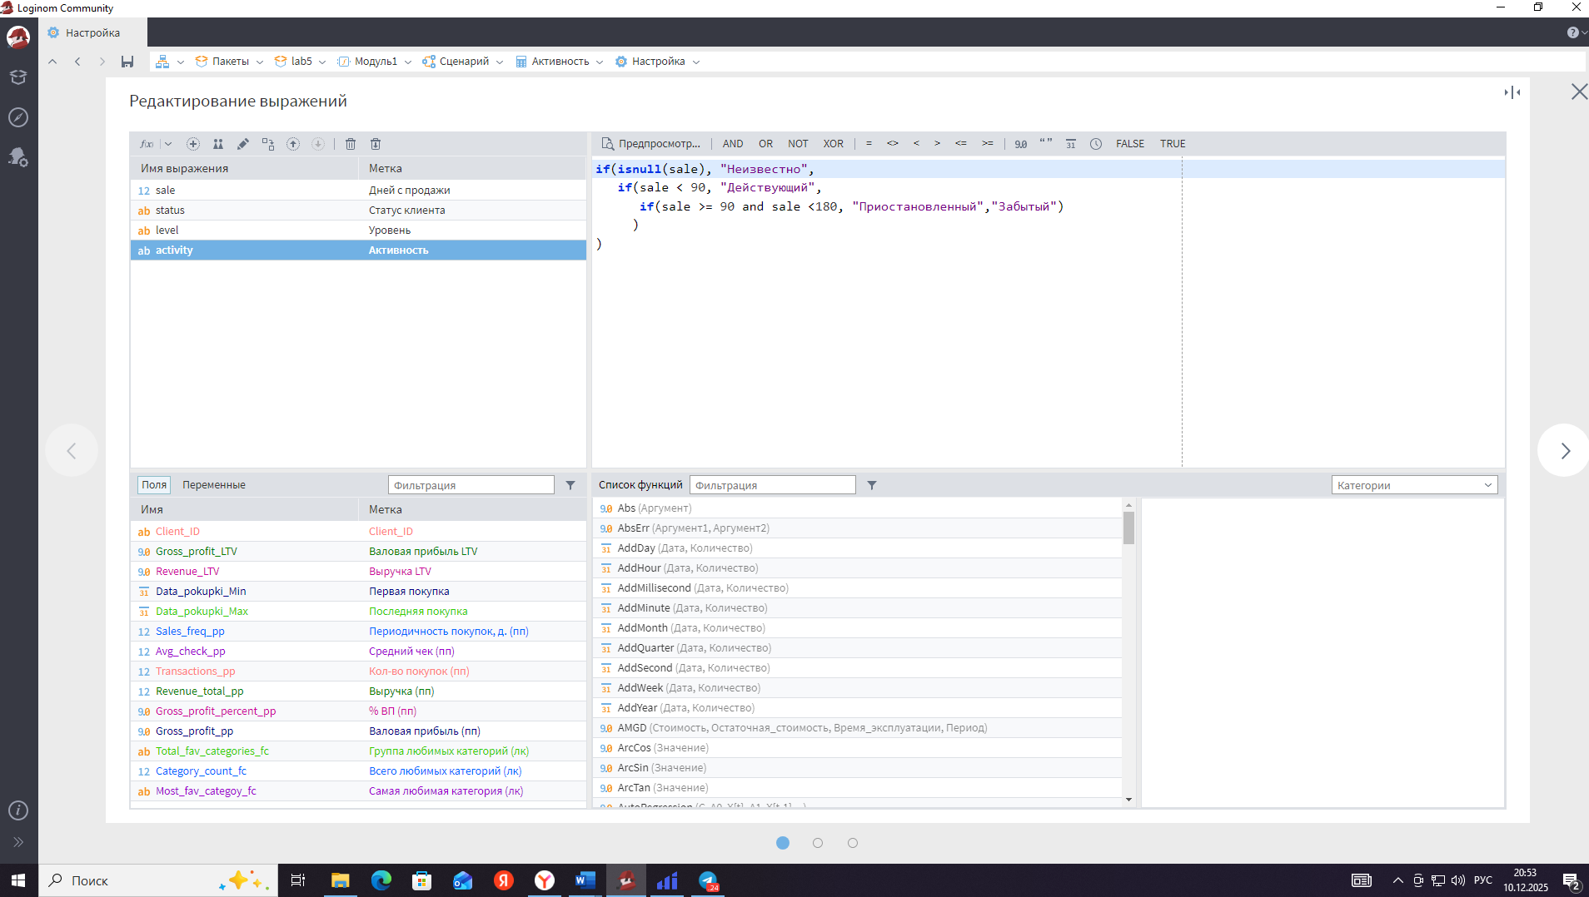

* Выполняю – появляется поле с меткой «Активность клиента», заполненное «Активный» или «Неактивный» для каждого клиента

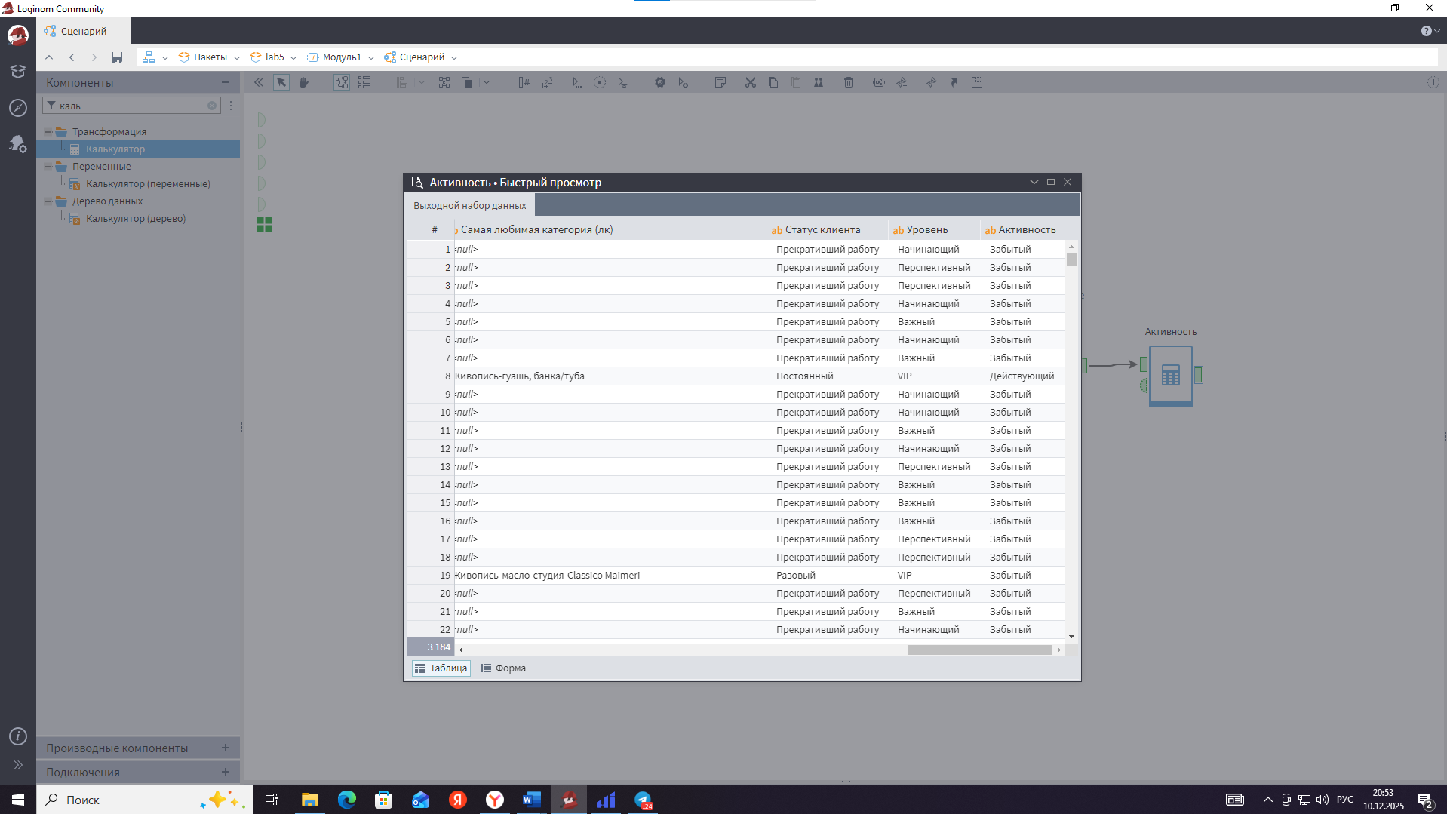

При желании, можно вычислить и другие признаки (например, segment по любимым категориям или регион по адресам – но у нас таких данных может не быть). Закрываю настройки калькулятора и выполняю узел. Теперь итоговый справочник клиентов обогащен новыми полями, готовыми для построения сегментированных отчетов.

**Домашнее задание:**

Отчёт 1: Сегментация клиентов. Требуется построить сводный куб, показывающий распределение клиентов по сегментам (статус, уровень, активность). Использую финальный узел Калькулятор (у него есть все данные). Нажимаю значок глаза -> Добавить визуализатор -> Куб. Называю визуализатор, например, «Сегментация клиентов»

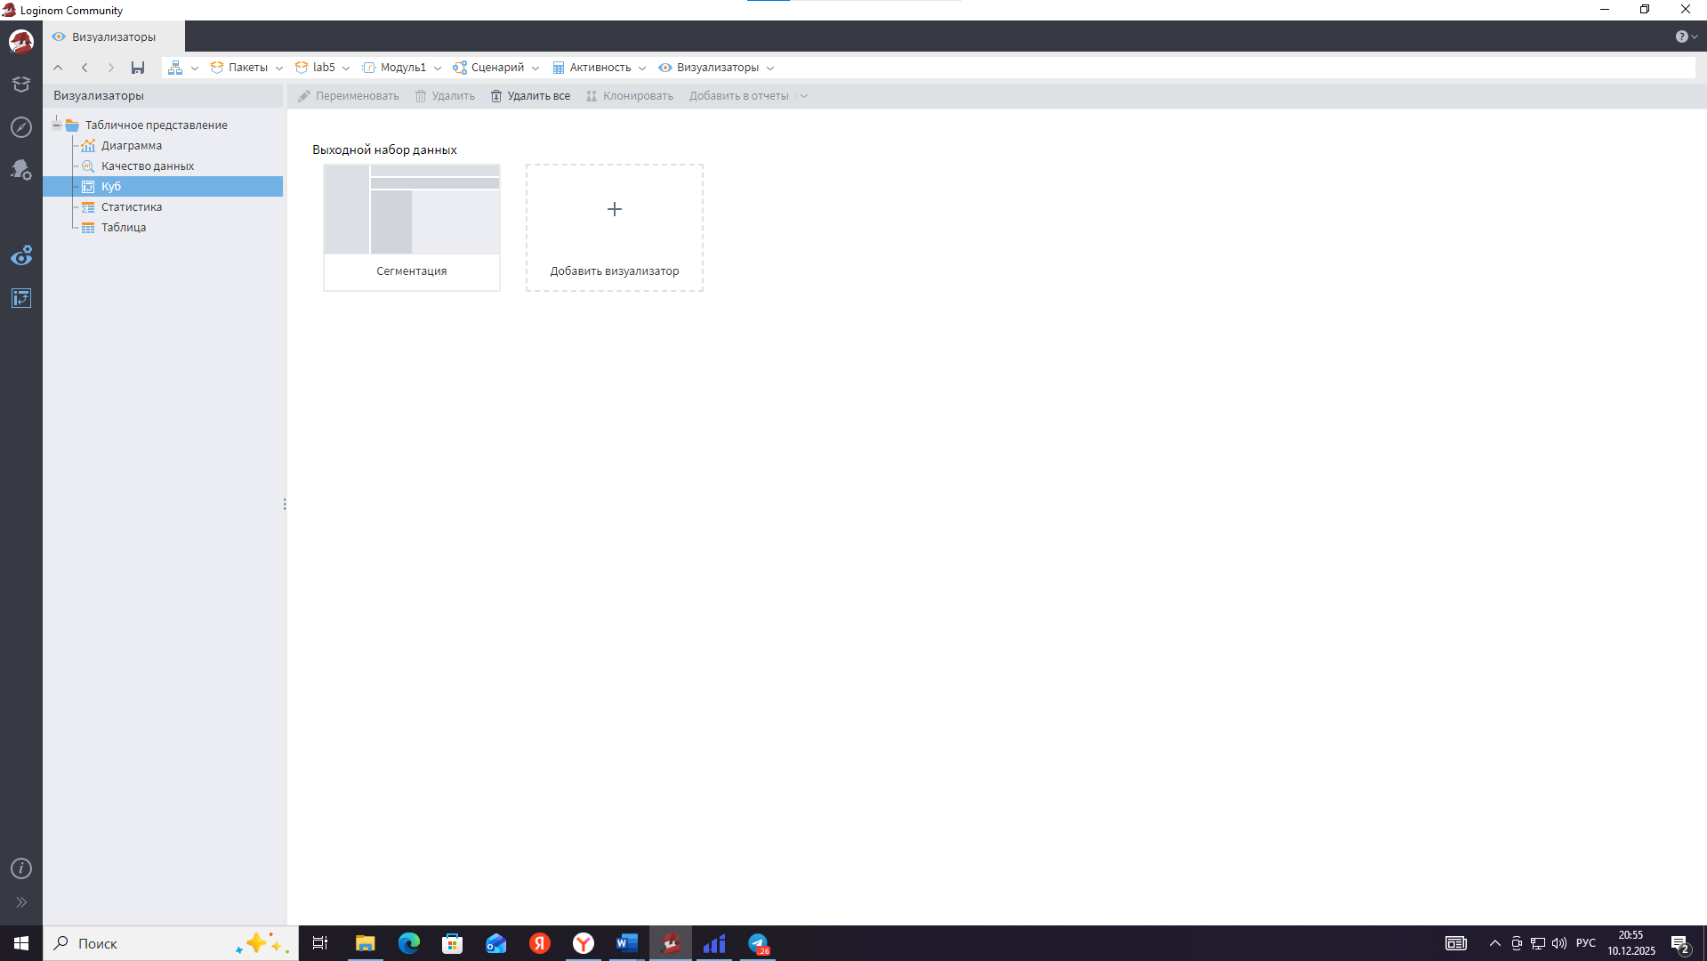

В конфигураторе куба задаю:

* Строки: перетаскиваю поле *Client_status* (статус: VIP/Обычный), а ниже него – *Client_level* (уровень: Премиум/Золотой/Стандарт). Таким образом, строки куба группируются сначала по статусу, внутри – по уровню.
* Столбцы: добавляю поле *Client_activity* (активность: Активный/Неактивный). Это поделит данные на два столбца – активные и неактивные клиенты.
* Показатели: перетаскиваю поле *Client_ID*, и в его настройках выбираю агрегирование «Количество (уникальное)». По сути, это подсчет количества клиентов в каждом сегменте

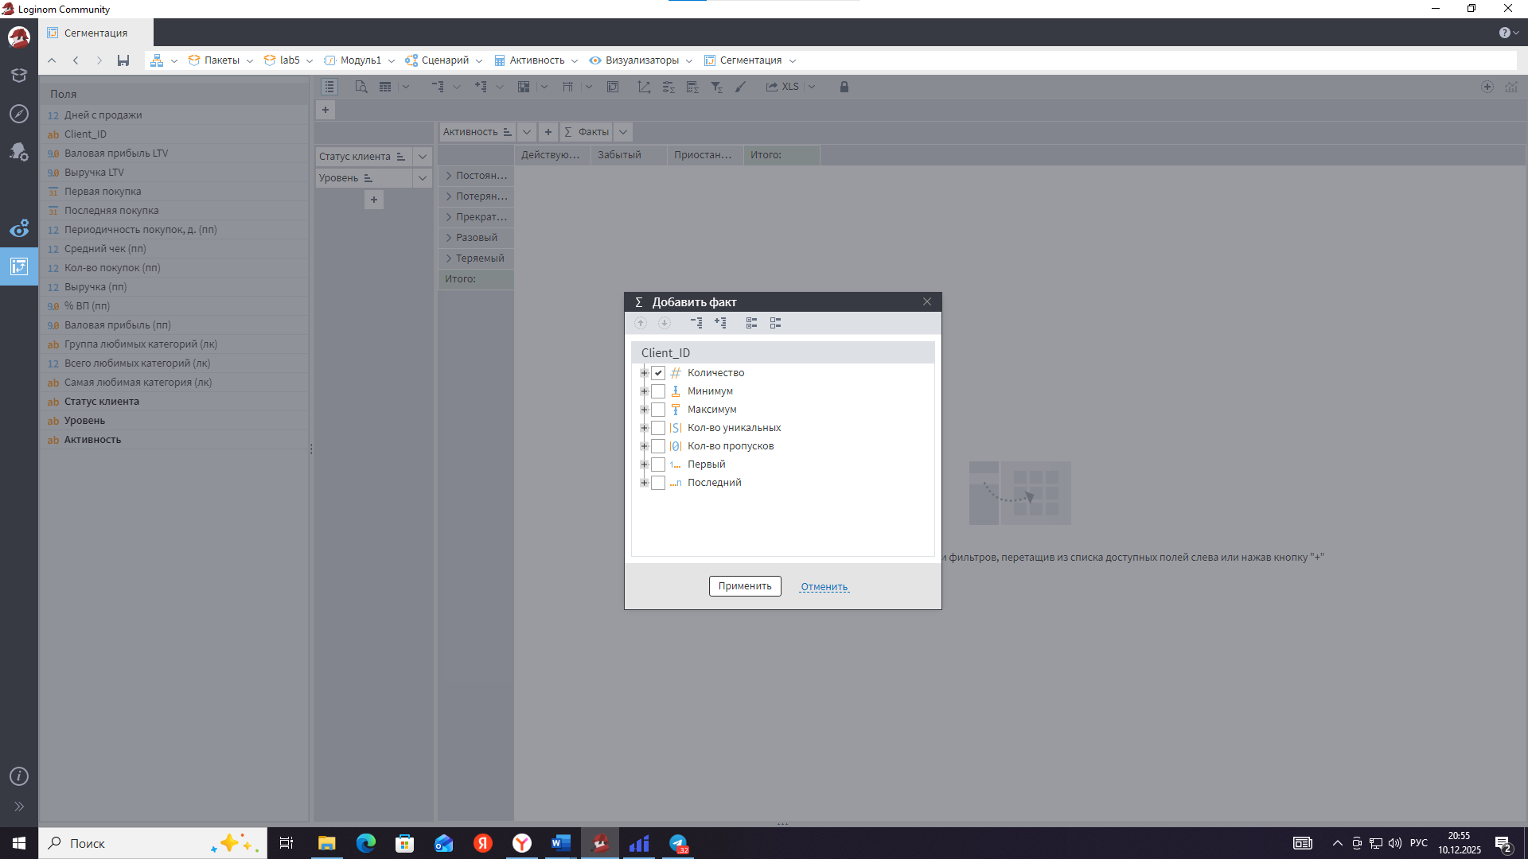

* Сохраняю визуализатор. Получается таблица, где для каждого сочетания (например, VIP-Премиум активные, VIP-Премиум неактивные, ... Обычный-Стандарт активные/неактивные) стоит число клиентов. Сразу видно, например, сколько у нас активных VIP клиентов и сколько «уснувших» стандартных клиентов и т.п.

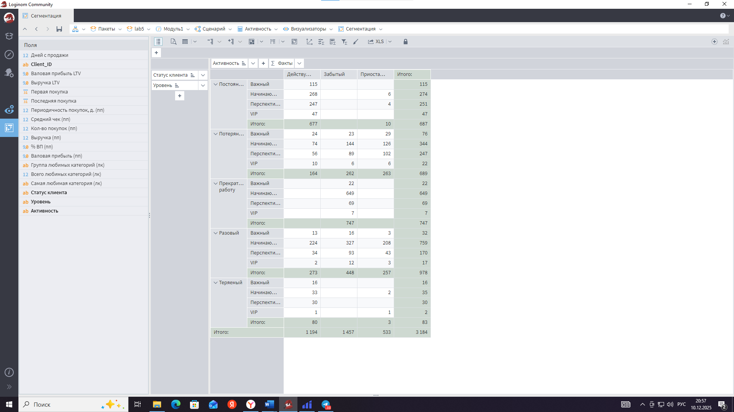

* Чтобы можно было изучить конкретных клиентов в сегментах, включаю детализацию. В настройках куба включаю галочку «Детализация», выбираю опцию показать список записей при проваливании. Теперь, если щелкнуть по числу в ячейке, снизу откроется список конкретных Client_ID (или даже имен, если бы они были) тех клиентов, которые попали в выбранный сегмент

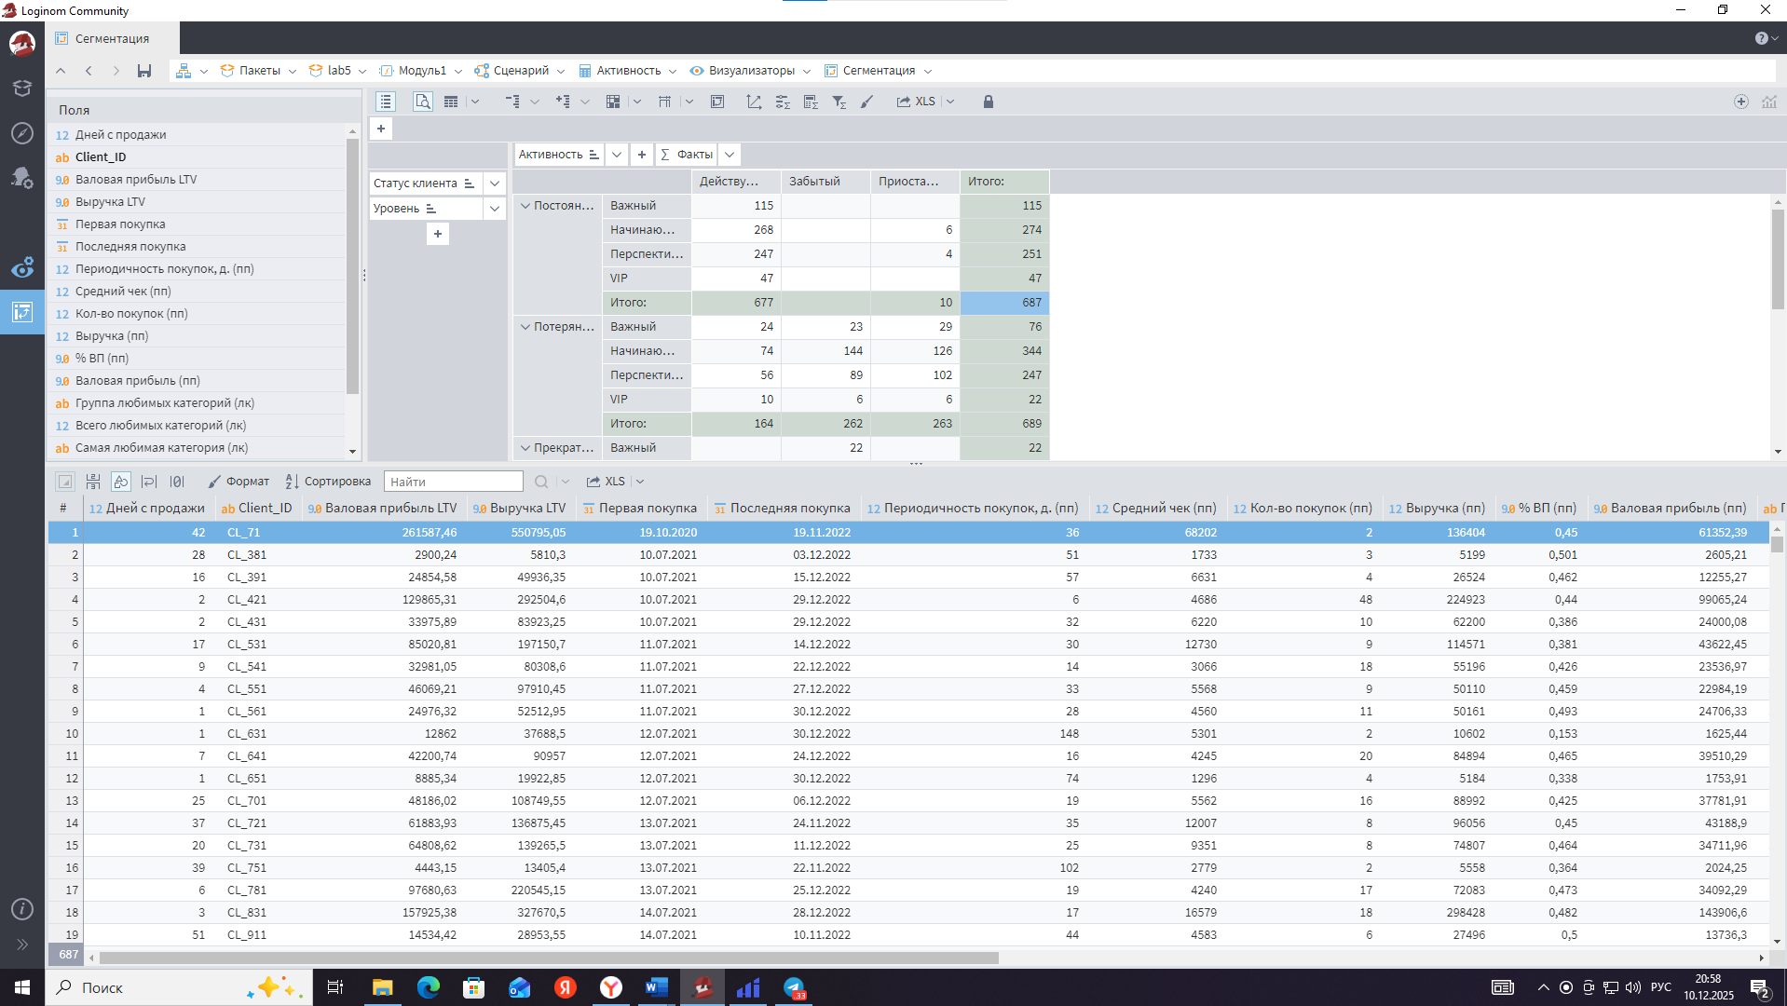

* Отчёт 2: Портрет клиента (финансовая привлекательность). Второй отчет будет показывать суммарные показатели по сегментам клиентов и средние значения. Опять же, на узле Калькулятор добавляю визуализатор «Куб», называю его «Образ клиента»

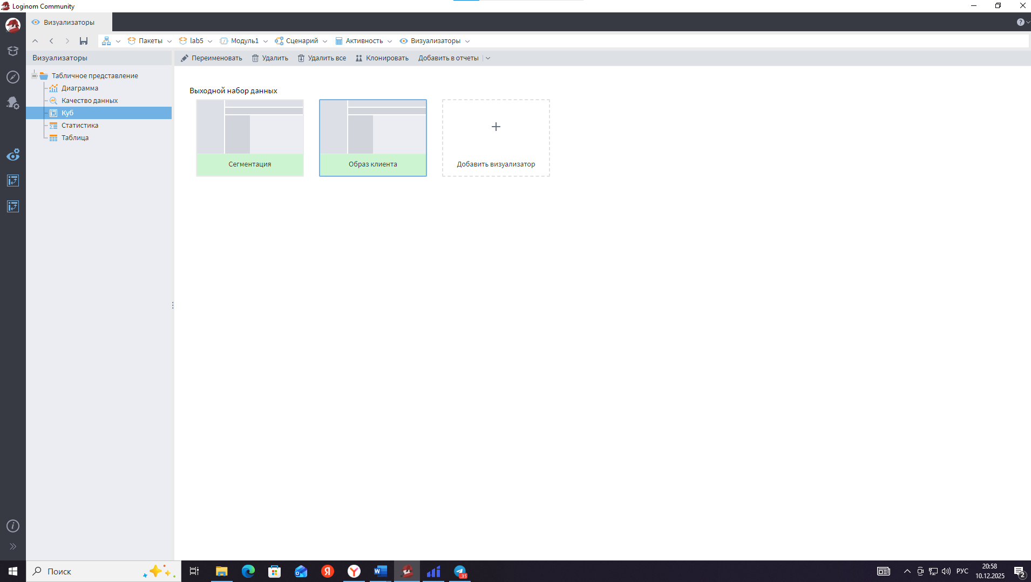

* Настраиваю следующим образом:
* Строки: поле *Client_level* (уровень клиента).
* Столбцы: поле *Client_status* (статус клиента).
* Показатели: добавляю три поля – *Revenue_LTV* (суммарная выручка от сегмента клиентов), *Gross_profit_LTV* (суммарная валовая прибыль сегмента) и *Purchases_count* (общее число покупок, совершенных сегментом). Для всех указываю агрегирование Сумма, чтобы получили итоги по группе



* Затем добавляю несколько производных метрик: - Доля выручки сегмента: выделяю показатель Revenue_LTV и выбираю опцию «Добавить факт -> % по горизонтали» (то есть процент от суммы по строке). Аналогично делаю для Gross_profit_LTV и Purchases_count – добавляю для каждого долю по горизонтали

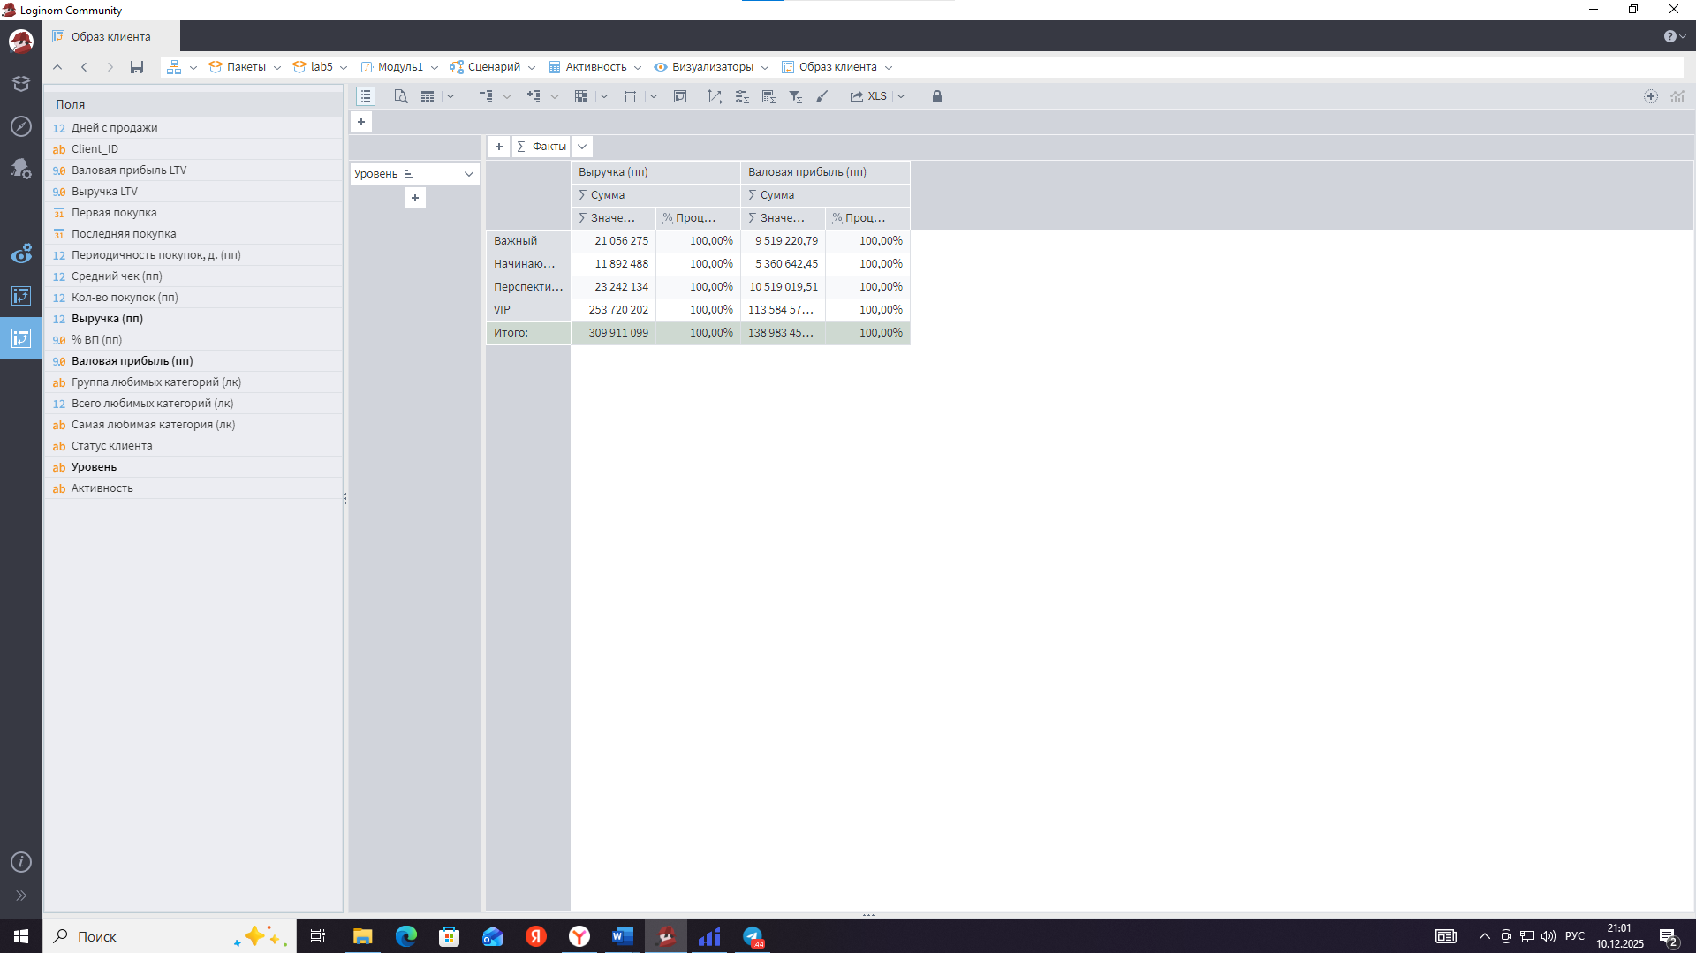

* После этого в отчете появятся дополнительные колонки вида «Выручка (%)», «Прибыль (%)», «Покупки (%)», показывающие какой процент от общей выручки всех статусов составляет данный статус в рамках уровня, и т.п. - Средний чек: рассчитываю как выручка / количество покупок. Для этого жму «Добавить вычисляемый факт», задаю имя Avg_check и метку «Средний чек». В формуле указываю Revenue_LTV / Purchases_count

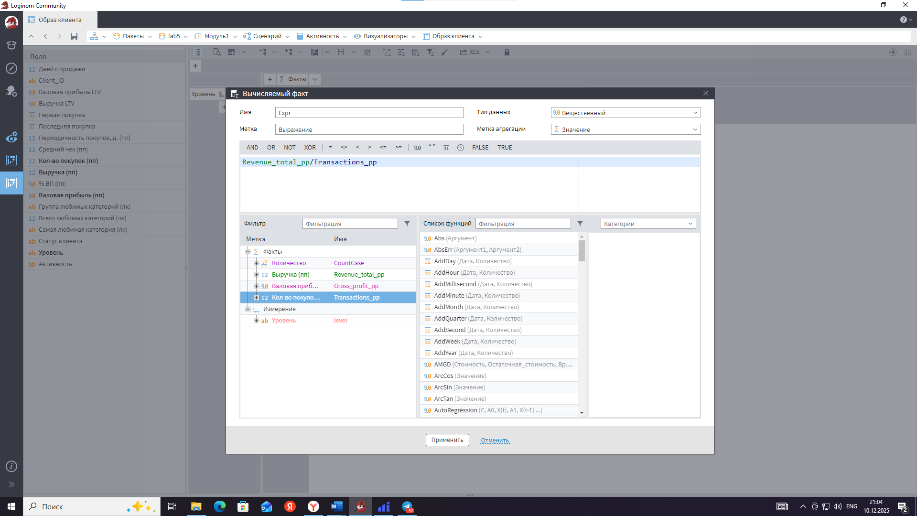

* - Средняя прибыль на покупку: аналогично, добавляю факт Avg_profit (метка «Средняя прибыль»), формула Gross_profit_LTV / Purchases_count

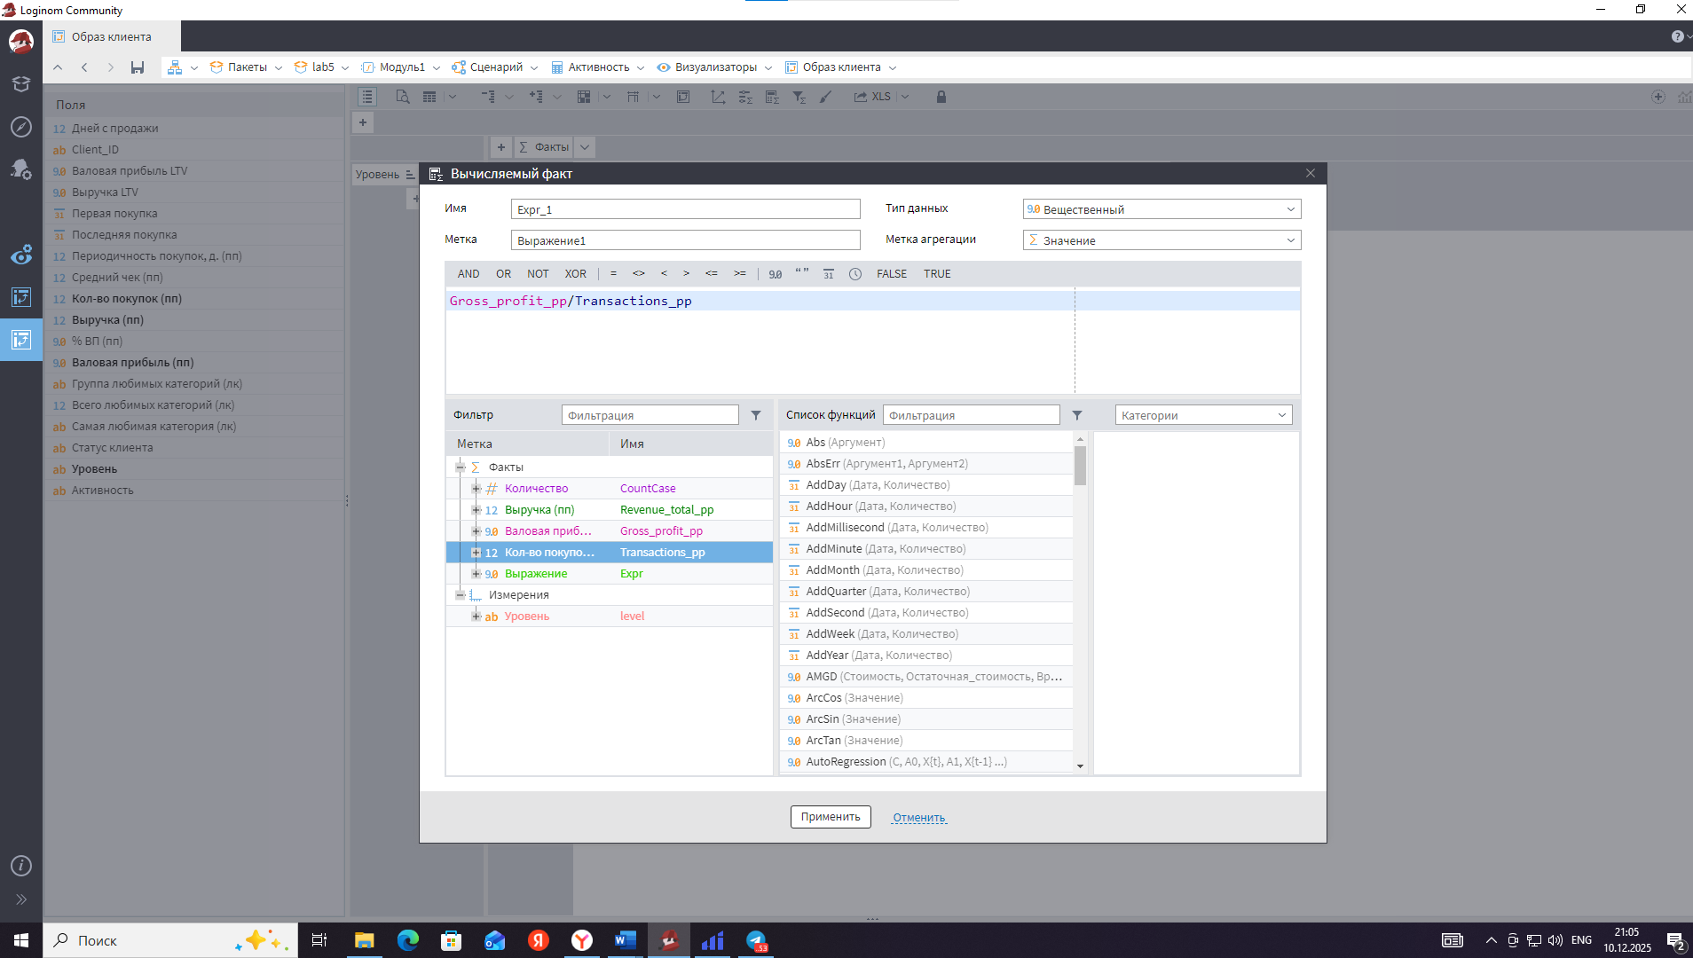

Сохраняю визуализатор. Теперь отчет «Портрет клиента» показывает для каждой комбинации уровня и статуса: - Общее число клиентов, - Суммарную выручку и прибыль, а также их долю относительно других статусов (внутри уровня), - Общее число покупок, - Средний чек и среднюю прибыль на одну покупку.

На рисунке представлен пример такого куба: можно видеть, например, сколько в сумме принесли «Премиум»-клиенты, какой у них средний чек, отличается ли он у VIP и обычных, и т.д.

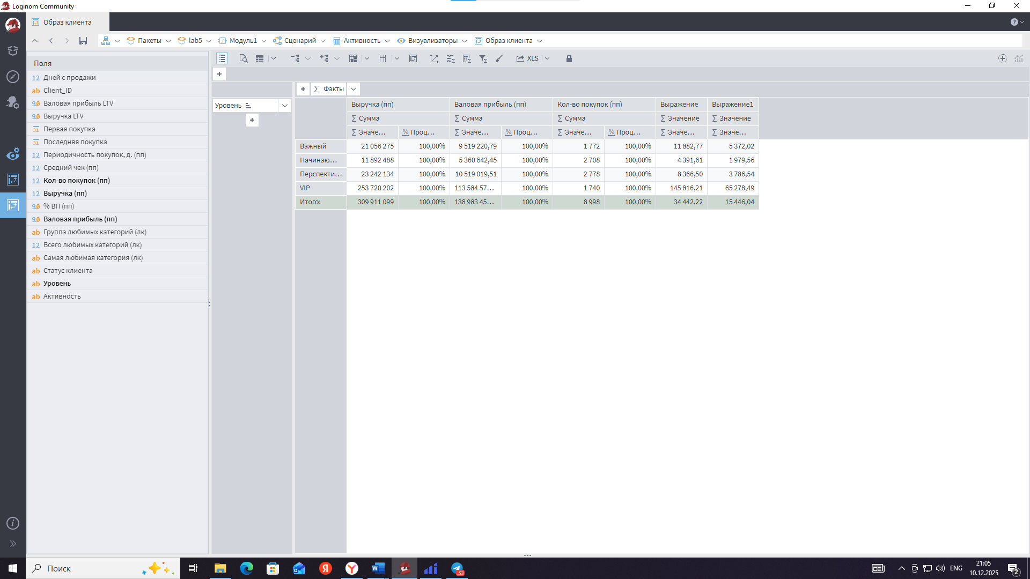

**Выводы**

Лабораторная работа была посвящена углубленному анализу клиентской базы. В результате выполнения работы были получены следующие результаты и закреплены навыки: - Мы научились структурировать сложный сценарий, группируя узлы в подмодели. Это позволило сделать схему более понятной и переиспользуемой. - Были рассчитаны ключевые показатели на уровне клиента: общая выручка и прибыль (LTV), число покупок, средний чек, периодичность, последняя активность и др. Это дало нам количественную основу для сегментации. - Освоили применение готовых аналитических компонентов Loginom: «Профиль продаж» помог автоматически вычислить множество метрик (средние, частоты) без ручного кодирования, а «Любимые категории» выделил предпочтения клиентов. Мы научились подключать эти компоненты и правильно сопоставлять поля. - Скомбинировали результаты из разных источников в одном справочнике с помощью узла «Дополнение данных». Этот шаг наглядно показал прием объединения таблиц по ключу (аналог JOIN по Client_ID), когда нужно совместить вычисления, выполненные разными ветками сценария. - С помощью «Калькулятора» создали дополнительные качественные признаки для клиентов, что позволило сегментировать их по уровню ценности, статусу, актуальности. Здесь были применены условные логические выражения для присвоения категорий на основе числовых показателей. - Построены наглядные многомерные отчеты (кубы) по клиентам: «Сегментация клиентов» демонстрирует структуру клиентской базы по нескольким критериям (статус/уровень/активность) с возможностью детализации до списка конкретных клиентов, а «Портрет клиента» дает сводную финансовую характеристику этих сегментов (сколько приносят, сколько их, каковы средние показатели).

Проанализировав отчеты, можно сделать практические выводы: например, какая категория клиентов наиболее ценна (приносит большую долю выручки), какова доля неактивных клиентов среди VIP и нужно ли проводить кампании по их возвращению, отличаются ли предпочтения товарных категорий у разных сегментов. Все это является ценнейшей информацией для маркетинговых решений и работы с клиентами.

В целом, выполнение этой лабораторной работы позволило существенно продвинуться от простого суммирования продаж до комплексной клиентской аналитики, что является важным шагом в построении системы управления взаимоотношениями с клиентами (CRM).